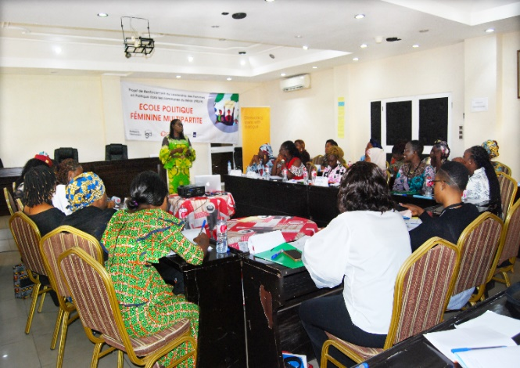
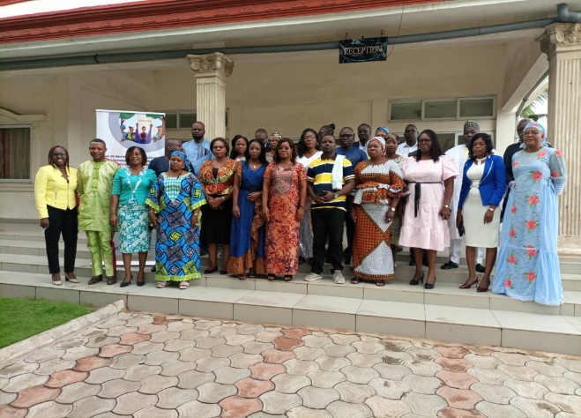
RAPPORT D’AVANCeMENT A LA DATE DU 31.12.2023 PERIODE : 1er janvier -31 décembre 2023

PROJET DE RENFORCEMENT DU LEADERSHIP DES FEMMES EN POLITIQUE DANS LES COMMUNES DU BENIN (PRLFP)

RAPPORT NARRATIF ANNUEL 2023
Présenté par le Consortium NIMD-IGD & CARE BENIN-TOGO

Période : 1er janvier au 31 décembre 2023
Titre du Projet : « Projet de Renforcement du Leadership des Femmes en Politique » dans les communes du Bénin (PRLFP)
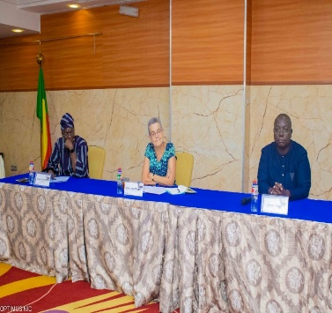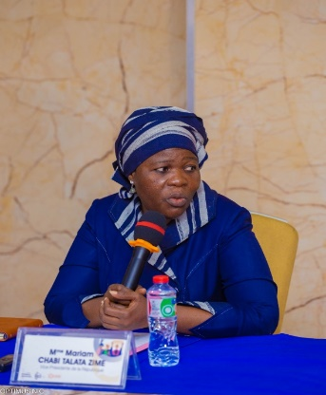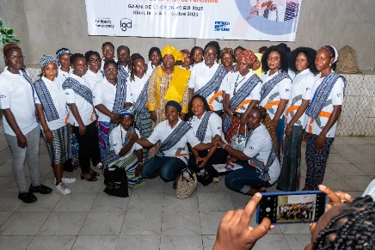

decembre 2023

TABLE DES MATIERES
SIGLES, ABREVIATIONS ET ACRONYMES 2
FICHE SIGNALETIQUE DU PROJET 3
PREAMBULE 4
Point de la mise en œuvre des activités et des résultats obtenus au cours de l’an 2 du projet 5
1. Political update (max 1 page) 5
2. Problem Analysis & Actor-based Pathways of Change Update (max 2 pages) 7
Suivi des activités du projet pour le compte de l’an 2 du projet 9
3. Programme results and deviations (max 2 pages) 10
3.1. Activités transversales 10
Situation des résultats pour le compte de l’an 2 du projet 13
4. Bottlenecks and challenges (max 1/2 page) 24
5. Lessons learned (max 1/2 page) 24
7. Gender and inclusion (max 1/2 page) 28
8. Update progress in planning and reporting framework in Excel 29
8.1. Niveau d’exécution des activités du PRLFP au 31 janvier 2023 29
8.2. Vue synoptique des activités mises en œuvre au cours de l’an 2 du projet 35
Objectifs de l’an 2 et activités programmées du PRLFP 37
8.3. Planification des activités de l’an 3 du projet pour le compte de IGD et de CARE 37
Conclusion de la période rapportée 43
9. Annexes 44
Annexe 1 : Indicator Reporting Template IGD_PRLFP Janvier-Décembre 2023 45
Annexe 2 : Résultats de la Récolte des Effets au cours de l’an 2 du projet 61

SIGLES, ABREVIATIONS ET ACRONYMES

CA | Chef d’Arrondissement
CARE | Cooperative for Assistance and Relief Everywhere
GRIPP | Gender Roadmap for Inclusive Political Parties
JLB | Jeunes Leaders du Bénin
IGD | Institut pour la Gouvernance Démocratique
IPAB | Institut Parlementaire du Bénin
JIF | Journée Internationale de la Femme
INF | Institut National de la Femme
NIMD | Institut Néerlandais pour la Démocratique Multipartite
OSC | Organisations de la Société Civile
PAEG | Programme d’Appui à l’Egalité du Genre
PCR | Polymerase Chain Reaction
PPD | Promotion et Protection des Droits
PRLFP | Projet de Renforcement du Leadership des Femmes en Politique
PTA | Plan de Travail Annuel
RAPPID | Programme " Renforcement et Appui pour des Partis Politiques Inclusifs et Démocratiques"
RECAFEM | Programme de Renforcement des Capacités d’Actions des Femmes
REFEC | Réseau des Femmes Elues Conseillères
REFAIRE | Renforcer un Environnement Favorable avec des Actions Interactives pour Résoudre les conflits Electoraux
SE | Secrétaire Exécutif
UFeC 2ABCD | Union des Femmes Conseillères Communales des départements de l’Alibori, de l’Atacora, du Borgou, des Collines et de la Donga
UEMOA | Union Economique et Monétaire Ouest Africaine
YALI | Young African Leaders Initiative

FICHE SIGNALETIQUE DU PROJET

INTITULE DE L’ACTION : Projet de Renforcement du Leadership des Femmes en Politique dans les Communes du Bénin (PRLFP)
Pilotes de l’Action | Institut Néerlandais pour la Démocratie Multipartite (NIMD) en consortium avec l’Institut pour la Gouvernance Démocratique (IGD) et Cooperative for Assistance and Relief Everywhere (CARE International) au Bénin
Date de démarrage | 1er novembre 2021
Date de fin | 31 décembre 2026
Durée | Soixante-deux (62) mois
Objectif général | Renforcer le leadership des femmes en politique au niveau local surtout dans les communes où il y a des femmes maires et des femmes élues conseillères.
Objectifs spécifiques | - Accompagner les femmes élues députées, maires et conseillères dans l’exercice de leur fonction politique  - Faciliter l’accompagnement, le suivi des femmes élues et la promotion du leadership des femmes par les partis politiques  - Former des pépinières de femmes leaders politiques et militantes pouvant prendre la relève
Résultats attendus | Résultat 1 : Les femmes Maires, élues conseillères et députés réussissent leur mandat et ont été reconduites aux prochaines élections générales  Résultat 2 : La présence des femmes aux postes d’influences au niveau local a augmenté grâce à l'engagement des partis politiques pour la promotion du leadership des femmes  Résultat 3 : Les communes disposent à la fin du projet de femmes renforcées en leadership politique, dynamiques, militant dans les partis politiques et capables de faire évoluer leur carrière politique ou de devenir des dirigeantes performantes dans un environnement sans discriminations ni violences
Approches d’atteinte des résultats | - Écouter les femmes leaders  - Adopter une approche intersectionnelle dans le cycle de gestion du projet  - Réfléchir et remettre en question les obstacles au leadership et à la représentation des femmes  - Soutenir le leadership transformateur au sein des partis politiques  - Reconnaître toutes les catégories de femmes avec ou sans niveau d’instruction significative et d’autres identités de genre  - Mettre l'accent sur la qualité de la participation des femmes
Cibles | Bénéficiaires direct·e·s  1252 Femmes : 78 femmes élues - 03 femmes Maires - 29 femmes députées - 500 militantes des partis politiques - 56 femmes membres des Bureaux de partis politiques - 500 femmes membres des coordinations départementales des partis etc.
Communes d’intervention (45) | Catégorie 1 : Toutes les communes ayant à leur tête des femmes élues Maires (3 communes) ou des femmes élues membres des organes exécutifs (Adjointes au Maire, Cheffes d’Arrondissement (15 autres communes)  Catégorie 2 : Toutes les autres communes ayant au moins une femme élue conseillère et ne faisant pas partie de la première catégorie (17 communes)  Catégorie 3 : Un échantillon de communes n’ayant aucune femme élue conseillère (communes témoin) choisies à raison d’une commune par département (10 communes).
Parties prenantes | Le consortium NIMD-IGD-CARE, les partis politiques, l’Association Nationale des Communes du Bénin, le Ministère des Affaires Sociales et de la Microfinance, le Ministère en charge de la Décentralisation, l’Institut National de la Femme, le Programme d’Appui à l’Egalité de Genre- etc.
Financement | Ambassade des Pays-Bas près le Bénin
Budget | Deux millions quatre centre trente-neuf mille cent quatre-vingts euros (2 439 180 €) soit un milliard six cent millions (1 600 000 000) F CFA

PREAMBULE
Le présent rapport décrit le niveau de réalisation des activités et des résultats obtenus au cours de deuxième année (1er janvier au 31 décembre 2023) de mise en œuvre du « Projet de Renforcement du Leadership des Femmes en Politique » (PRLFP) aussi bien par l’Institut Néerlandais pour la Démocratie Multipartite (NIMD) que pour l’Institut pour la Gouvernance Démocratique (IGD) et CARE International Bénin-Togo.
Au cours des deux premières années de mise en œuvre du projet, des premiers résultats encourageants ont été obtenus à travers la mise en œuvre des activités. Aussi, des changements sont-ils intervenus dans le contexte, notamment à la suite des élections législatives du 8 janvier 2023 à travers lesquelles, vingt-neuf (29) femmes ont été élues et siègent actuellement à l’Assemblée Nationale pour le compte de la neuvième législature (2023-2026), soit un pourcentage de 26,6%, au bénéfice de l’article 144 du code électoral en vigueur en République du Bénin. Cette situation constitue une avancée remarquable si l’on la compare aux mandatures précédentes au cours desquelles, les femmes ne représentaient qu’en moyenne 7% (6% pour la mandature 2019-2023) de l’effectif des élus du peuple au parlement.
Ainsi, tenant compte des avancées obtenus et des défis en lien avec la représentativité des femmes à l’Assemblée nationale, la durée du PRLFP qui était de 48 mois a été revue à 72 mois par le partenaire. Ce qui n’est pas sans effets sur le deuxième objectif spécifique et les résultats initialement attendus.
De ce fait, de nouvelles initiatives ont été planifiées et ont nécessité la revue du cadre logique et de l’analyse des risques.
Le PRLFP est mis en œuvre dans un contexte relativement calme excluant toute situation de crise politique.

Toutefois, la mise en œuvre au cours de l’année 2022 de la réforme du secteur de la décentralisation avec l’installation des SE dans les mairies est perçue comme une réduction du rôle des Maires.
De même, on note le démarrage du PAEG qui intervient aussi dans la promotion du leadership des femmes en politique.
Sur le plan sanitaire, il faut noter que l’OMS a cité dans son rapport publié le 12 mai 2023, sur la propagation internationale du poliovirus, le Bénin parmi les pays dans lesquels des poliovirus sauvages circulants de type 1 (PVS1) ou des poliovirus circulants dérivés d’un vaccin (PVDVc) de type 1 ou 3 peuvent se propager. Des recommandations temporaires qui peuvent impacter les déplacements ont été donc faites.
Sur le plan sécuritaire, il faut signaler l’infiltration ou des indices d’infiltration de groupes armés organisés dans certaines localités cibles du projet (Banikoara, Malanville, Karimama, Kandi, etc) qui ont limité les interventions du projet sur le terrain. Cette augmentation des menaces sécuritaires en provenance du sahel a failli exacerber aussi les disparités géographiques et restreindre les brassages entre les femmes élues conseillères et les femmes politiques des régions du Nord et celles du reste du pays. De même, les autres facteurs liés à l'insécurité sont la limitation des rassemblements, la limitation des déplacements des communautés, etc. Face à ces menaces grandissantes et inquiétantes, l’Etat Béninois continue de renforcer les dispositions sécuritaires dans les zones où des attaques des groupes armés organisés ont été enregistrées. Il est donc recommandé de faire preuve d’une grande prudence dans les régions frontalières du Nigéria, dans les départements des collines, du plateau et de l’Ouémé, en raison du risque d’incursion de militants nigérians.
Sur le plan climatique, la première année de mise en œuvre du projet n’a pas enregistré de changement notoire en termes de contexte.
Les zones d’intervention du projet restent stables.

Que retenir de la mise en œuvre des acticités au cours de l’an 2 du PRLFP ?

Point de la mise en œuvre des activités et des résultats obtenus au cours de l’an 2 du projet

1. Political update (max 1 page)
Provide a short narrative update on the main political developments in your country. Please take your country Multi-Annual Plan (where applicable) as a point of référence.

- Describe the main highlights/changes in the political context relevant to the country programme during the reporting period.

Au Bénin, la représentation et la participation des femmes aux instances politiques de prise de décisions aux niveaux national et communal reste très faible malgré les efforts inlassables du gouvernement et des Partenaires Techniques et Financiers (PTF) pour favoriser le plein épanouissement de la femme en politique et le bien-être social partagé. Les causes de cette situation sont multiples. Les travaux existants mettent l’accent entre autres, sur les pesanteurs et obstacles socio-culturels (la femme ne serait bonne que pour le foyer, les stéréotypes et préjugés au sein de la société béninoise, le faible niveau d’alphabétisation d’un grand nombre, les responsabilités familiales, etc.), les entraves économiques (en raison notamment du poids de l’argent dans la politique), les handicaps politiques (manque de programme de formation politique, faible volonté politique des dirigeants des partis politiques, etc.).
Toute chose qui fait qu’au niveau national, seulement six pour cent (6,0%) de femmes siègent au parlement pour la mandature (2019-2023) contre 8,4% entre 2011 et 2015, dénotant ainsi d’une nette régression dans cette instance. Par ailleurs, au niveau gouvernemental, les femmes ne représentent que 20,8% (5/24 ministres en 2019) alors qu’elles ne sont représentées qu’à hauteur de 30% en moyenne dans les institutions de l’Etat. Pour la mandature en cours (2023-2025), en raison de la discrimination positive relative à l’article 144 du code électoral, 29 femmes députées sur 109 siègent à l’Assemblée nationale, soit un taux de 26,60%, contre 6% des femmes élues pour la 8ème législature (2019-2023).
Au niveau communal, la situation de la participation des femmes aux instances de prise décisions est encore plus alarmante. En effet, sur les 1815 conseillers communaux que compte le Bénin, les 82 élues en avril 2020, soit 4,29%, sont passées à 77 en 2023 du fait des quatre (04) cas de décès enregistrés dans leur rang et de l’invalidation d’un siège. Parmi celles qui ont pu se faire encore élire, la plupart peinent à être positionnées au niveau des instances de décisions. Pour preuve, au niveau des organes exécutifs communaux, on note actuellement 3 femmes Maires sur 77 (3,89%), 10 adjointes aux Maires sur 231 (4,32%) et 13 femmes Cheffes d’Arrondissements sur 546 (2,56%).

Fort de ces constats empiriques chiffrés, le consortium Institut Néerlandais pour la Démocratie Multipartite (NIMD), l’Institut pour la Gouvernance Démocratique (IGD) et CARE International Bénin-Togo a initié, avec le soutien financier de l’Ambassade des Pays-Bas au Bénin, le projet dénommé « Projet de Renforcement du Leadership des Femmes en Politique dans les communes du Bénin (PRLFP) » qui a vu son lancement se réaliser en début d’année 2022 aussi bien à Cotonou qu’à Parakou. Au regard de la révision du projet, 09 nouvelles initiatives / activités ont été planifiées.
La période objet de rapportage notamment de Janvier à Décembre 2023 n’a pas enregistré des changements significatifs dans le contexte politique. Les treize (13) partis politiques enregistrés à la suite des fusions simples, des fusions-absorptions, création et transhumances politiques liées au repositionnement stratégique de certains partis politiques pour les législatives du 8 janvier 2023 sont passés à 12 au cours du second semestre de l’an 2 avec le changement de dénomination d’un des partis politiques. Cet état de chose n’est pas sans désagréments sur la gent féminine et ceci en termes de menaces concernant leur militantisme dans un plus grand nombre de partis politiques d’une part et d’autre part, leur bon positionnement sur les listes électorales pour les élections législatives du 08 Janvier 2023. Au nombre des partis ayant des élues locales, il faut noter entre autres, le Bloc Républicain (BR), les Forces Cauris pour un Bénin Emergent (FCBE) et l’Union Progressiste le Renouveau (UP le Renouveau). Le cadre légal et réglementaire est resté inchangé.

- In this paragraph, focus on the highlights/challenges regarding the main stakeholders in your programme.

On note la participation du parti Les Démocrates aux élections législatives de janvier 2023. Dans ce cadre, 17 femmes élues conseillères, 23 membres de la pépinière et 06 membres de l’Ecole Politique Féminine Multipartite soit au total 46 femmes bénéficiaires du projet ont été positionnées sur les listes de six partis politiques (UP le Renouveau, BR, FCBE, Les Démocrates, Moelle-Bénin et MPL). Au terme des élections, 29 femmes élues députées siègent à l’Assemblée nationale dont 03 membres de la pépinière. Par ailleurs, un autre membre de la pépinière et deux bénéficiaires de l’école politique féminine ont été élues suppléantes de députées.
Il convient de souligner que les 29 députées sont désormais bénéficiaires du projet.

- Explain in case there have been changes or political development that have influenced the NIMD programme ToC and pathways or your operations and interventions.

Un changement dans l’environnement politique a été observé en lien avec l’augmentation du taux de représentativité des femmes à l’Assemblée Nationale vingt-neuf (29) femmes ont été élues et siègent actuellement à l’Assemblée Nationale pour le compte de la neuvième législature (2023-2026), soit un pourcentage de 26,6% contre 6% pour la mandature (2019-2023). Tenant compte des avancées obtenus et des défis en lien avec la représentativité des femmes à l’Assemblée nationale, la durée du PRLFP qui était de 48 mois a été revue à 72 mois par le partenaire. Ce qui n’est pas sans effets sur le deuxième objectif spécifique et les résultats initialement attendus avec la planification de neuf (09) nouvelles initiatives/ activités. Ce qui a nécessité la revue du cadre logique et de l’analyse des risques.
Même si les données de références du projet ont connu un changement significatif en raison de l’effectif des femmes députées, le projet de « Renforcement du Leadership des Femmes en politique dans les communes du Bénin (PRLFP) » demeure une réponse au besoin d’équilibre genre pour une meilleure représentation et une représentativité des femmes dans les sphères décisionnelles politiques notamment à l’échelle communale.
L’objectif général du projet est de renforcer le leadership des femmes en politique au niveau local surtout dans les communes où il y a des femmes maires et des femmes élues conseillères
Plus spécifiquement, il vise à : (i) Accompagner les femmes élues députées, maires et conseillères dans l’exercice de leur fonction politique, (ii) Faciliter l’accompagnement, le suivi des femmes élues et la promotion du leadership des femmes par les partis politiques et (iii) Former des pépinières de femmes leaders politiques et militantes pouvant prendre la relève.

Quelques modifications ont été apportées au cadre logique et à l’analyse des risques en raison de la nouvelle cible prise en compte (les femmes députées) et des nouvelles initiatives / activités planifiées. De même, les indicateurs de base du projet seront actualisés.

2. Problem Analysis & Actor-based Pathways of Change Update (max 2 pages)
Provide a short narrative update on the problem analysis and the Actor-based Pathways of Change in light of the political update.
- Explain if the Actor-based Pathways of Change for the SP and DfS programmes (and where applicable, to the other projects that are implemented in your country) are still appropriate, by reflecting on next questions:
    - whether the choice of actors is still right?

Le choix des acteurs reste pertinent et inclusif. Il s’agit des partis politiques et des acteurs institutionnels bénéficiaires. La prise en compte des femmes Députées dans le PRLFP révisé a nécessité l’élargissement des acteurs institutionnels initiaux au Caucus des femmes députées avec qui des actions spécifiques seront menées ainsi qu’avec l’Institut National de la Femme. Cependant, les 45 communes d’intervention du projet au Bénin sont restées les mêmes comme indiqué sur la carte ci-après :
.
Source : Elaboré par le Consortium IGD/NIMD-CARE Bénin, Août 2021.

    - whether the right interventions for these actors have been chosen?

Les interventions demeurent pertinentes et inclusives. En lien avec les recommandations phares issues de l’étude de base dans le but d’améliorer l’efficacité et l’efficience du projet, la mise en œuvre des activités a réussi à intégrer lesdites recommandations comme évoquées comme suit :

- mettre en place un cadre de partenariat avec quelques médias (Radios, Télévisions et presses) locaux de proximité dans la zone d’intervention du projet à cibler avec des thématiques bien planifiées compte tenu de leur proximité avec les bénéficiaires. Les radios locales ou communautaires serviront de grands canaux et d’instruments d’information et de sensibilisation des cibles pour des résultats plus probants. Leurs effets d’accroissement de visibilité et de leadership des femmes bénéficiaires du projet seront exploités afin d’accélérer l’atteinte des résultats escomptés ;

- développer une synergie d’actions avec les acteurs des projets et programmes opérant dans la même zone d’intervention que le PRLFP (Ecoles Politiques du NIMD, PAEG Mandela Washington Fellowship for Young African Leaders, Jeunes Leaders du Bénin, RECAFEM, PAEG, Social Watch, Réseaux de femmes, INF etc.) afin de capitaliser les acquis et bonnes pratiques de ces acteurs pour un effet démultiplicateur de l’atteinte des résultats et de l’efficience des actions ;

- développer dans le cadre de l’Ecole Politique Féminine Multipartite ou toutes autres initiatives de renforcement de capacités entrant dans le cadre du projet, un plan de formation incluant les curricula largement partagés par l’ensemble des acteurs, toute chose qui garantit l’efficacité des interventions.

    - whether interventions are on track?

Toutes les interventions programmées et budgétisées demeurent pertinentes et inclusives et sont sur la bonne voie.

    - whether any change has taken place along any of the Actor-based Pathways? and

Les hypothèses émises pendant la phase de formulation du projet restent valables à la date du 31 Décembre 2024. Cependant, le projet est basé sur un cadre logique et non sur un Actor Based Pathways.

- Reflect explicitly on capacity strengthening activities for local actors (your own organisation and ability to act and influence, lobby & advocate, fundraise, measure results etc) as well as other political actors

Les recommandations et requêtes de démarrage demeurent d’actualité. Afin d’assurer une mise en œuvre efficace et efficiente du projet et pour faciliter la contribution du consortium à l’atteinte des objectifs du PRLFP, il a été jugé utile de renforcer davantage les capacités de l’équipe opérationnelle sur des thématiques et outils comme le genre, les droits politiques des femmes, l’andragogie, les techniques d’animation de groupe, le Gender Roadmap for Inclusive Political Parties (GRIPP), etc.

Suivi des activités du projet pour le compte de la deuxième année de l’an 2 du projet

Conformément au Plan de Travail Annuel de l’an 2 du projet, les résultats majeurs obtenus au cours de la période sous rapportage se présentent comme suit :
- Organisation de la cérémonie de sortie officielle de 34 sur les 35 bénéficiaires de la promotion 2023 de l’Ecole Politique Féminine Multipartite du PRLFP ; la 35ème bénéficiaire ayant raté plus de trois sessions de formation ;
- Mise en place du comité de pilotage du projet ;
- Sélection de 33 bénéficiaires de la promotion 2023 de l’Ecole Politique Féminine Multipartite suite à un processus de sélection et organisation de six (06) sessions de formation et de quatre cafés politiques dont deux inter-promotions et inter-écoles ;
- Orientation de 26 élues conseillères sur les outils de reddition des comptes (évaluation de la qualité des services publics) afin qu’elles animent des espaces de dialogue et de contrôle citoyen de l’action publique ;

- Recrutement et formation d’une pépinière de 180 jeunes femmes pour bénéficier des formations de coaching en politique ;
- Organisation de 7 sessions sessions de réflexions sur les parcours de leadership et de bilan portfolio avec les 180 femmes sélectionnées ;
- Identification de 50 coach-e-s de 08 partis politiques pour coacher 159 membres de la pépinière âgées de 25 à 45 ans
- Organisation de deux (02) ateliers de formation et d’orientation des 50 coachs sur les techniques de coaching ;
- Organisation des séances de coaching individuelles et collectives sur une période de trois (03) mois avec les membres de la pépinière ;
- Formation de 45 responsables de partis politique dont 23 femmes et 22 hommes de partis politiques au niveau national et des représentants de leurs coordinations aux niveaux communal et départemental sur le genre, l’inclusion et la gouvernance ;
- Organisation de deux (02) sessions de dialogues réflectifs avec 40 responsables des partis politiques ;
- Réalisation d’un état des lieux sommaires de la prise en compte du genre dans les écoles de partis ;
- Organisation de deux (02) rencontres d’échanges et appuis du projet à la redynamisation des anciens réseaux départementaux des jeunes filles et femmes leaders formés par d’autres programmes (RECAFEM, JLB, YALI, NIMD, etc.) élargi aux nouvelles femmes leaders influentes et jeunes activistes aspirant à la fonction politique ;
- Renforcement de capacités de 20 élues conseillères (Maires, Adjointes aux Maires et CA) en E-Réputation et communication digitale ;
- Renforcement des capacités de 16 femmes élues communales pour une mise en œuvre réussie de leurs missions et rôles (en fonction des besoins spécifiques) ;
- Visite de suivi et supervision dans le cadre du projet.

3. Programme results and deviations (max 2 pages)

Describe the programme results for the reporting period.
- Describe the results achieved, main programme interventions and measurements of the intermediate indicators for each of the following intervention levels:

Activités transversales

- Pour le compte de l’IGD/NIMD

A.0.4 Mise en place du comité de suivi du projet et ateliers de planification et de revues semestrielles et annuelles :
- Mise en place du comité de pilotage

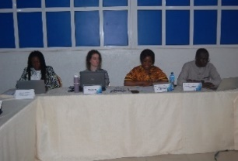
La mise en place du comité de pilotage du PRLFP a eu lieu le 02 Mars 2023 dans la salle de conférence de l’« hôtel Ganna» de Grand-Popo et a connu la participation de l’Ambassade des Pays-Bas près le Bénin, des membres du consortium, ainsi que les représentants des parties prenantes (ministères et partis politiques), soit au total 14 participants dont 07 femmes.

Après la présentation du point de mise en œuvre du projet au cours de l’an 1 et de la présentation des activités du PTA de l’an 2, les travaux ont abouti à l’installation des membres du comité de pilotage composé de sept (07) membres présentés comme suit :

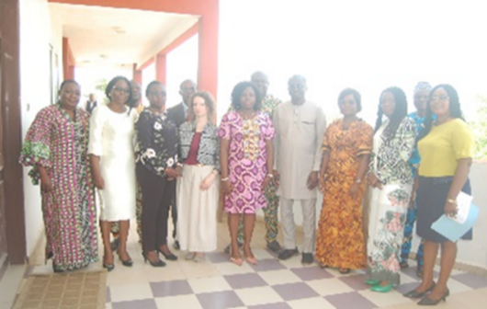
- Président : Institut National de la Femme
- 1er Vice-Président : Ministère des Affaires Sociales et de la Microfinance
- 2ème Vice-Président : UP le Renouveau
- 3ème Vice-Président : Les Démocrates
- Rapporteur : IGD/NIMD/Care International Bénin -Togo
- Membres : Ministère de la Décentralisation et de la Gouvernance Locale / Association Nationale des Communes du Bénin
- Observateur : Ambassade des Pays -Bas.

- Organisation d’un atelier de revue semestrielle
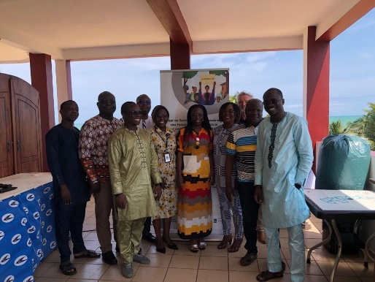
Un atelier de revue semestrielle a été organisé les 20 et 21 juillet 2023, à l’hôtel Ganna de la Commune de Grand-Popo. Ledit atelier a mobilité l’équipe du projet à l’IGD et à CARE a permis de faire le point de mise en œuvre des activités au cours du premier semestre, d’apprécier les niveaux de réalisation physique et financière à mi-parcours du PTA 2023, d’apprécier le niveau d’atteinte des indicateurs cibles du projet, de planifier les activités du second semestre 2023, d’échanger autour des difficultés rencontrées, des défis à relever et des perspectives des membres du consortium dans la mise en œuvre des activités. C’était aussi l’opportunité de faire de nouvelles propositions d’activités pour le compte du topping up à soumettre à l’Ambassade.

A.0.5 Visites de suivi et supervision par CARE International au Bénin et IGD/NIMD :
Suivi continu et permanent (prise de contact et échanges périodiques entre le consortium et l'Ambassade, suivi-évaluation des activités du semestre).
Le NIMD siège a effectué deux visites de suivi au cours de l’année.

Au cours de la première visite, Madame Joëlle REID en visite au Bénin a suivi la cérémonie de sortie de la première promotion de l’Ecole Politique Féminine Multipartite et la mise en place du comité du pilotage de pilotage du projet respectivement les 24 et 25 février 2023.

La deuxième en Novembre 2023 était une visite de présentation de l’outil GRIPP au personnel de l’IGD et d’échanges au sujet de la participation des jeunes en politique.

A.0.6 Evaluations externes, à mi-parcours et finale
L’évaluation externe à mi-parcours sera réalisée au cours de l’an 4 du projet en raison de la révision du projet.

ACTIVITES DE COMMUNICATION ET DE VISIBILITE DU PROJET

- Pour le compte de l’IGD/NIMD
- En attendant l’élaboration d’un plan de communication propre au projet, toutes les activités réalisées sont publiées sur le site web et la page face book de l’IGD.
- Par ailleurs, la cérémonie de sortie de l’activité a été relayée par les télévisions canal 3 et ORTB, sur la presse digitale BANOUTO et sur les réseaux sociaux.
- En outre, la session inaugurale de l’Ecole Politique Féminine 2023 a été relayée sur la radio Tropic FM par une journaliste, bénéficiaire de la promotion.
- https://drive.google.com/drive/folders/1UBwv0o9a7F2mE9S3AP8eAIYJoB5J4qHN?usp=drive_link (Photos de la cérémonie de sortie de l’école politique féminine 2022) https://m.facebook.com/story.php?story_fbid=752856060179418&id=100063650915888&mibextid=Nif5oz (article de la cérémonie de sortie de l’école politique féminine 2022)
- https://m.facebook.com/story.php?story_fbid=720097346788623&id=100063650915888&mibextid=Nif5oz (article du renforcement de capacités des élues conseillères sur les outils de reddition des comptes) https://drive.google.com/drive/folders/1PCaaXjXAnzCG99pEqe5T5N6YfZFBmpWa?usp=drive_link
- (Photos de l’atelier de renforcement de capacités des élues conseillères sur les outils de reddition des comptes)
- https://drive.google.com/drive/folders/1fqZR6pl_nrc2kuWtVKmqgzaC6mibzYOq?usp=drive_link (Photos de la session inaugurale de l’Ecole politique)
- https://m.facebook.com/story.php?story_fbid=752856060179418&id=100063650915888&mibextid=Nif5oz (article de la session inaugurale de l’école politique féminine 2023)
- Pour le compte de CARE Bénin-Togo
- Les deux sessions de formation des responsables des partis politiques sur le genre, l’inclusion et la gouvernance ont été largement médiatisées. En effet, la première session qui s’est tenue à Grand popo a été couverte par l’ORTB, un WEB Média ainsi que des jeunes bloggeurs. Quant à Celle organisée à Parakou elle a été couverte exclusivement par les bloggeurs.
- Il faut aussi souligner que les groupes whatsapp créé pour faciliter le pré test et le post test ont été transformés en canaux d’échanges entre les participants et ce, sur leur demande.

COORDINATION ET PARTENARIATS DANS LE CADRE DU PROJET

L’IGD/NIMD en tant que lead du consortium, assure la coordination générale du projet. Le plan de Travail Annuelle de l’an 2 du projet a été élaboré et validé par les membres du consortium. Les activités qui y sont inscrites sont réalisées en synergie d’actions conformément aux stratégies de mise en œuvre définies à l’atelier d’appropriation.

Par ailleurs, un cadre de concertation périodique a été établi entre l’IGD et CARE en vue d'assurer une meilleure coordination des actions et la synergie entre les différents acteurs du projet. A cet effet, quatre (04) réunions des membres du consortium ont été organisées pour faire le point de mise en œuvre des activités, partager les difficultés rencontrées et donner des orientations pour l’atteinte des objectifs du projet. Lesdites réunions ont eu lieu le 27 février 2023 dans les locaux de CARE International Bénin, le 28 février, le 07 Avril et le 31 Mars 2023 au siège de l’IGD. Les deux (02) premières réunions ont connu la participation effective du NIMD siège. La dernière réunion était une réunion du comité opérationnel. Elle a permis de faire le bilan de l’an 1 du projet, de partager les contraintes et de définir des approches de mise en œuvre.
03 réunions du comité opérationnel ont été organisées dans le cadre du topping up et 03 réunions avec l'Ambassade des Pays-Bas près le Bénin, 07 réunions de planification et préparation de la mise en œuvre des activités. Au total, 22 réunions ont été organisées au cours de l’an 2 du projet.

Les photos ci-après présentent les participant-e-s à la réunion du comité opérationnel à IGD

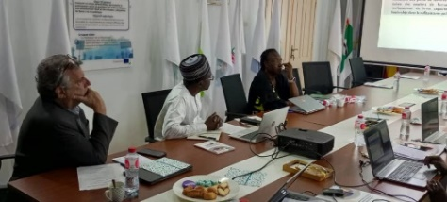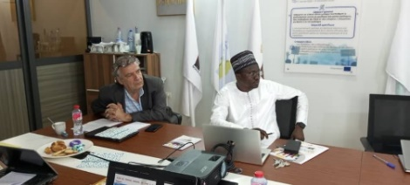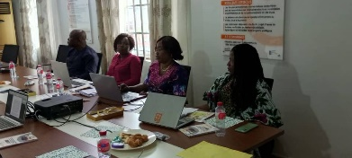
Photos de la réunion du comité opérationnelle

Par ailleurs, pour l’année 2, CARE a signé un avenant au contrat de UFEC 2ABCD afin de lui permettre de poursuivre ses activités opérationnelles.

A.0.7 CAPITALISATION ET GESTION DU SAVOIR : Des exercices de capitalisation ont jalonné la période sous rapportage et ceci en termes de collecte des effets et des leçons apprises issues de la mise en œuvre des activités du projet. Ainsi, des témoignages et des récits de vie ont-ils été recueillis afin de mieux documenter les effets (facteurs de succès, facteurs d’échec) du projet au cours de cette période sous revue. Dans cette dynamique, l’équipe du projet a collecté des effets immédiats issus de la mise en œuvre de certaines activités et documenté certains enseignements qui respectent les spécificités du contexte du projet qu’on pourrait faire valoir (Confère le point 5 intitulé Lessons learned).

Situation des résultats pour le compte du premier semestre de l’an 2 du projet

RESULTAT 1: Les femmes actuellement Maires et élues conseillères ont été reconduites aux prochaines élections municipales et communales et de nouvelles femmes ont été élues

A.1.1 Renforcement des capacités des femmes élues communales pour une mise en œuvre réussie de leurs missions et rôles (en fonction des besoins spécifiques)
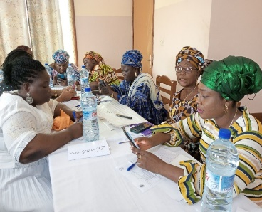
CARE Bénin-Togo a organisé la session de renforcement des femmes élues conseillères à Dassa Zoumè du 27 au 28 Avril 2023 à l’Ombre du Sanctuaire Marial. Cet atelier qui a enregistré participation de 16 Femmes élues conseillères a permis à ces femmes élues conseillères non-membres de l’exécutif communal de mieux s’approprier les dispositions du nouveau code de l’administration territoriale en république du Bénin. Les sessions se sont déroulée de façon interaction sans power point et soutenues par des travaux de groupe.
Il faut souligner que total 20 élues étaient attendues Les 20% d’absence notée se justifient par 2 conseillères qui ont leurs conseils communaux dans la même période et une pour des raisons de santé et la quatrième éplorée.

La formation a été animée par un consultant conformément à la stratégie retenue à l’élaboration du projet et soutenue par l’équipe de gestion de CARE et de IGD. A cette session, le coordonnateur du PRLFP a en personne félicité les femmes pour leur disponibilité et leur engagement à la cause politique.

Plusieurs thématiques ont servi de base d’échanges au cours de la session. Il s’agit de :

- Leadership, Leadership féminin et le Leadership transformateur
- Rôles et responsabilités des Conseillers communaux dans le contexte du nouveau code de l’administration territoriale au Bénin (l’élaboration et le suivi du budget communal).
- Quel leadership féminin dans le contexte de la mise en œuvre du nouveau code de l’administration territoriale au Bénin ?

La formation a abouti à la création d’un groupe WhatsApp des participantes avec une exhortation des participantes à contribuer activement aux échanges. Ce creuset servira également de partage d’expériences et surtout des cas de réussites et d’échecs.
Les cas de réussite serviront de modèles et d’inspirations aux autres membres. En cas de difficultés ou d’échecs, les expériences serviront à partager des conseils et des astuces pour mieux réussir et relever le défi.

La principale recommandation des femmes élues est d’avoir une formation sur la reddition des comptes tout comme les élues membres de l’exécutif communal.

A.1.2 : Orientation des élues conseillères sur les outils de reddition des comptes (évaluation de la qualité des services publics) afin qu’elles animent des espaces de dialogue et de contrôle citoyen de l’action publique

Un atelier de renforcement de capacités de 26 élues conseillères (Maires, Adjointes aux Maires et Cheffes d’Arrondissement) sur les outils de reddition des comptes a été organisé du 25 au 27 Avril 2023 à JECO Hôtel de Dassa-Zoumé.

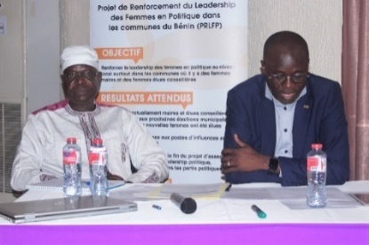
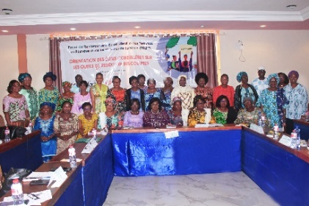
L’atelier a été animé par Monsieur Chabi Kinissi NASOUNON, Expert Consultant en gouvernance politique et décentralisation à travers 09 modules portant sur la collecte de données complémentaires sur l’état des lieux en matière de reddition des comptes, les généralités sur la reddition des comptes, les principes de la reddition des comptes, les acteurs du processus de reddition des comptes, les domaines d’exercice de la reddition des comptes, les mécanismes/outils de reddition des comptes, les étapes de la démarche d’offre de reddition des comptes , la présentation et la validation d’un canevas de plan d’actions de reddition des comptes, suivi des travaux individuels d’élaboration du plan d’actions par chaque participante, la création d’une communauté de pratique des femmes élues conseillères sur la reddition des comptes.

Au terme de l’atelier, une communauté de pratique a été mis en place à travers un forum WhatsApp afin de faciliter les échanges et coaching entre les élues conseillères et le consultant.

A.1.3 Formation des responsables des 15 partis politiques au niveau national et des représentants de leurs coordinations aux niveaux communal et départemental sur le genre, l’inclusion et la gouvernance (5responsables nationaux/départementaux*15partis politiques*2sessions)

Les mois de mai et de juin 2023 ont été consacrés à ladite formation qui s’est déroulée sur deux sites respectivement à l’hôtel Bel Azur de grand popo 22 au 25 Mai 2023 et à l’Hôtel Soleil d’Afrique Parakou du 07 au 09 juin 2023.

L’objectif général de cette activité est de permettre aux responsables des partis politiques d’être mieux outillés sur les concepts de genre, inclusion et gouvernance.

Les objectifs spécifiques se résument comme suit :
- Les participants ont une meilleure connaissance du genre et de l’inclusion, toute chose qui améliore leur gouvernance ;
- Amener les représentants des partis politiques à intégrer le genre et l’inclusion dans leur pratique de gouvernance au sein des partis politiques ;
- Motiver les leaders politiques représentés, à positionner les femmes dans les instances de prise de décision.

L’atelier de formation s’est déroulé pour chaque session sur trois jours et a enregistré la participation de 45 responsables de partis politique au total dont 23 femmes et 22 hommes. On également pris part à ces sessions, la représentante de l’Ambassade du Royaume des pays Bas près le Bénin, l’équipe de gestion du PRLFP au niveau de IGD et de CARE.
Ces sessions de formation ont été une opportunité pour les participants de mieux se familiariser avec les concepts de genre, d’inclusion et de gouvernance.
Plusieurs communications ont nourri les discussions qui ont permis de toucher du doigt les défis auxquels sont confronté les partis politiques en lien avec les 3 thématiques de la formation.
- Participation des femmes au développement : les évolutions récentes”
- Engagements du Bénin pour le genre
- Rôles de genre et paramètres d’analyse de genre.
- Défis de genre dans les partis politiques
- Importance de la prise en compte du genre dans tous les domaines
- Rendre la gouvernance des partis politiques plus inclusive et genre sensible
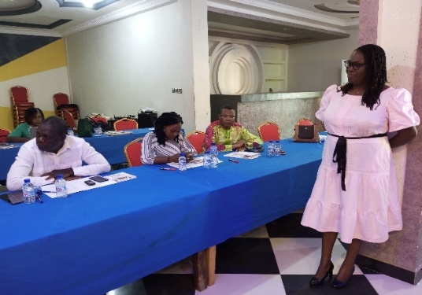
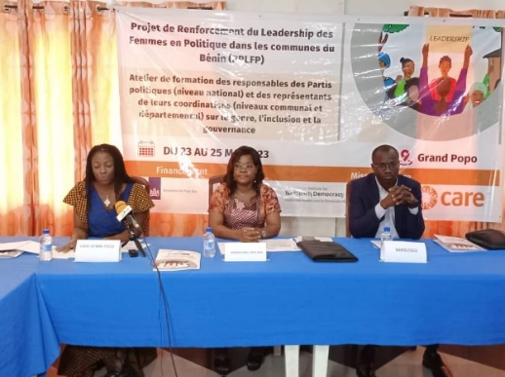

Au terme des sessions plusieurs recommandations ont été formulées
- Réfléchir à des approches qui aident les femmes à une meilleure gestion de leur vie (privée et politique) ;
- Les partis politique sont invités à constituer de grands ensembles pour avoir la chance de positionner plus de femmes ;
- Trouver un mécanisme pour accompagner financièrement les femmes qui désirent aller en politique ;
- Eviter de créer d’autres inégalités en voulant renforcer les capacités des femmes ;
- Multiplier la formation aux responsables des partis politiques au niveau déconcentré (le plus local que possible) ;
- Pour les autres formations, il faudra d’avantage communiquer sur la logistique.
Il faut noter que l’Ambassade a au cours l’atelier réitéré sa disponibilité à accompagner les activités des partis politiques si tant est que les défis identifiés par ces derniers sont pertinents.

A.1.4 Organisation de dialogues réflectifs avec les leaders politiques (Commission parlementaire de loi, Responsables des partis politiques, etc.…) pour un bon positionnement des femmes candidates dans la perspective des prochaines élections communales (1dialogue*2sem*2ans)
Dialogues réflectifs organisés avec les responsables des partis politiques le 13 juillet 2023 à Porto-Novo et le 14 décembre 2023 à l’hôtel du lac de Cotonou. 40 participants pour le compte des 2 sessions

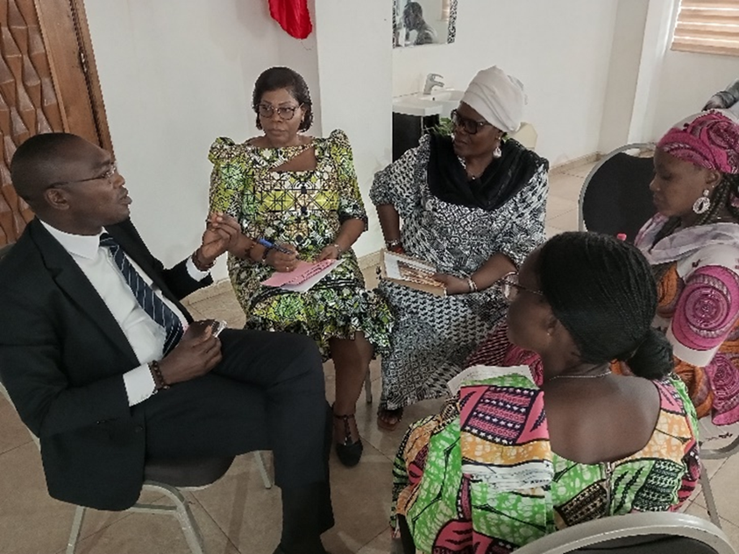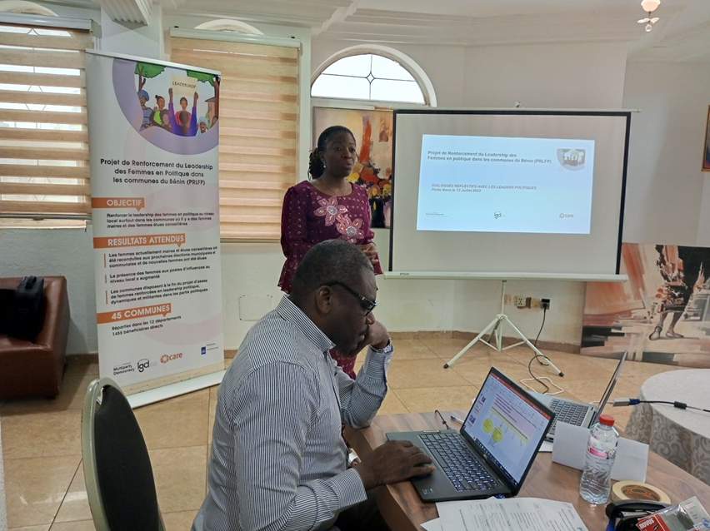

A1.5 : Renforcement de la visibilité des femmes élues par la mise en place et l’exécution d’un plan d’actions de communication et visibilité des élues conseillères avec des actions innovantes
Les Tdr sont en cours de réalisation. L’activité sera réalisée au cours du second semestre 2023.

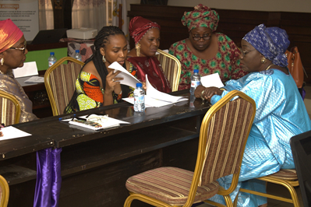
Renforcement de capacités de 20 élues conseillères (Maires, Adjointes aux Maires et CA) en E-Réputation et communication digitale à l’Hôtel JECO de Dassa-Zoumè, les 15 et 16 novembre 2023.
7 axes thématiques ont été développés par le consultant (Communication sur les identités, identité numérique, réseaux sociaux numériques, bases de la communication digitale, réputation, e-réputation, déréférencement). Des jeux de rôle, travaux individuels et de groupes ont été également organisés au cours de ce renforcement de capacités.
Cette activité se poursuivra avec l’accompagnement des élues pour l’élaboration d’un plan de communication et la collecte d’informations en vue de la mise en place d’une fenêtre de visibilité.

A 1-6 : Elaboration d’un agenda de plaidoyer et d’apprentissage pour renforcer le leadership politique des femmes élues et les futures élues

Cette activité a été reformulée dans le cadre du topping up.
Nouvelle formulation : A.2.4 Organisation d'un plaidoyer en vue d'une proposition de loi pour la discrimination positive à l'égard des femmes sur les listes de candidature aux élections municipales et communales.
Des discussions sont en cours au sein des membres du consortium en vue de la définition des stratégies de mise en œuvre efficace de cette activité.

RESULTAT 2 : La présence des femmes aux postes d’influence au niveau local a augmenté

A.2.2 Sessions de réflexions sur les parcours de leadership et de bilan portfolio des femmes sélectionnées par le biais des ateliers départementaux à travers l’approche Catalyst et Démarche de valorisation des compétences (1session*6sites*2jrs).
Après le processus de recrutement des 187 femmes aspirantes en politique au cours de la première année du projet, il a été procédé à l’organisation de 7 sessions de parcours de leadership au profit de ces dernières dont une session de rattrapage.
En effet, après une évaluation de participation des 6 sessions organisées dans le mois de Mars 2023, il ressort que près d’une quarantaine ont raté cette opportunité. Ainsi du 15 au 16 Avril 2023, une session de rattrapage a été organisée à Dassa Zoumé.
Au total 7 sessions de deux jours chacune ont été animées avec l’accompagnement d’une personne ressource identifiée à cet effet. Il s’agit respectivement des sessions de Porto-Novo, Cotonou, Abomey Calavi, Bohicon, Parakou, Djougou et Dassa zoumé.
Ces différentes sessions ont été meublées par 3 modules à s’avoir :
- Module1 : Présentation des notions de leadership, d’approche genre et d’équité sociale et de leur importance dans le développement des communautés, associations, partis politiques……..
Les concepts développés sont: le Sexe, le Genre, l’Equité, l’Egalité des sexes, le Leadership, le Leadership féminin et le Leadership transformateur
- Module2 : Réflexions sur les parcours de leadership et de bilan portfolio des femmes sélectionnées, dont les objectifs se présentent comme suits:
- Module3 : Exercices sur l’autoévaluation et identification des besoins spécifiques en termes d'accompagnement et de renforcement de capacités pour assurer l’accès des femmes aux postes électifs et nominatifs
Les sessions ont permis aux aspirantes d’appréhender les facteurs de réussite ou d’échec, définir leurs visions et d’élaborer chacune un plan de développement personnel dans la perspective d’accéder aux postes électifs ou nominatifs.
Ces sessions ont été des moments d’apprentissages et de partage d’expériences surtout entre les Aspirantes et 3 députées du groupe qui avaient pris part aux sessions.

Sur un total de 187 aspirantes sélectionnées, une a été exclue pour des comportements déplacés à l’issu des ateliers de prise de contact. Sur les 186 attendues, 180 ont pu prendre part à ces sessions. Soit 96,77% de participation. Parmi les 6 qui n’ont pas pu participer, 3 ne trouvent plus leur intérêt à poursuivre l’aventure, 2 sont hors du territoire, et une pour raison de maladie. La liste exhaustive des Aspirantes prêtes à poursuivre cette aventure est annexée au présent rapport.

Il importe de souligner que sur les 180, 2 sont désormais des honorables et siègent à l’Assemblée nationale et une est suppléante de Députée.

A2.3 : Programme de coaching et de mentorat au profit de nouvelles femmes leaders influentes et les jeunes aspirantes pour renforcer leur confiance en soi, et améliorer leur militantisme au sein des partis politiques.
Il convient de souligner que 159 membres de la pépinière âgées de 25 à 45 ans ont été retenues pour bénéficier de ce programme de coaching sur les 180. Les 21 autres membres de la pépinière âgées de plus de 45 ans et les 03 femmes députées bénéficieront d’un autre type d’accompagnement.

2.3.2 Formation des coaches sur les techniques de coaching
Dans la perspective d’assurer un bon accompagnement de ces jeunes aspirantes à la vie politique,
50 coachs dont 11 hommes ont été identifiés par 08 partis politiques et ont bénéficié d’un renforcement de capacités sur les techniques de coaching et d’accompagnement des aspirantes.
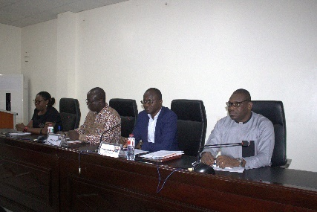
En raison de l’effectif, deux ateliers de formation et d’orientation des coachs sur les techniques de coaching ont été réalisés les 29 et 30 août à Abomey-Calavi (Hôtel Paradisia) et les 1er et 02 septembre 2023 à Dassa-Zoumé (Hôtel JECO). Après la présentation du projet, les thématiques suivantes ont été abordées au cours des sessions :
- Présentation de l’approche catalyst,
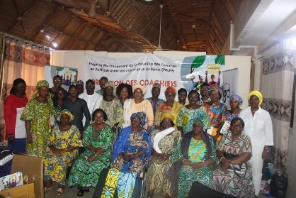
- Coaching : origines, objectifs, principes de base et stratégies,
- Coaching politique dans le du PRLFP, rôles et Responsabilités des coachs,
- Présentation de l’itinéraire de coaching.
Par ailleurs, des travaux de groupes de simulation des séances de coaching ont été réalisés par les participants

2.3.3 Séances individuelles de coaching et de suivi des plans de développement personnel (entre coach-e-s et femmes leader influentes/jeunes activistes et aspirantes)
Sur la base de l’itinéraire de coaching élaboré et suite à la signature de l’accord de coaching entre les coachs et les aspirantes, des séances individuelles et collectives de coaching sur une période de 03 mois (Septembre, Octobre, Novembre) 2023.
Les thématiques abordées pour les séances collectives sont les suivantes :
- Militantisme politique
- Prise de parole en public
- Comment lutter contre les stéréotypes et obstacles à la participation politique des femmes.
Quant aux séances individuelles, elles sont basées sur les besoins spécifiques de chaque aspirante.
La centralisation des rapports de séances de coaching est en cours.

R 3 : Les communes disposent à la fin du projet d’assez de femmes renforcées en leadership politique, dynamiques et militantes dans les partis politiques

A.3.1 Rencontres d’échanges et appuis du projet à la redynamisation des anciens réseaux départementaux des jeunes filles et femmes leaders formés par d’autres programmes (RECAFEM, JLB, YALI, NIMD, etc.) élargi aux nouvelles femmes leaders influentes et jeunes activistes aspirantes à la fonction politique. (2rencontres*2jrs*4ans)
Deux rencontres d’échanges ont été organisées et ont mobilisées 22 participantes.
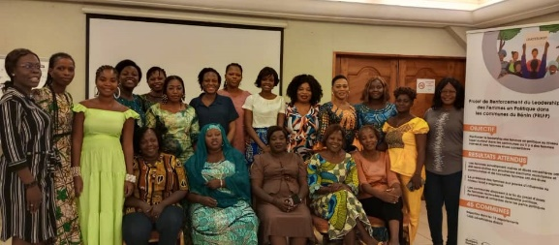
La première rencontre a eu lieu du 20 au 22 Septembre 2023 à Porto Novo et a permis de mettre en place un creuset d’échanges entre les jeunes femmes bénéficiaires des différents programmes sus cités. Des panels d’échanges ont été également réalisés. La session a abouti à l’élaboration des plans d’actions de dynamisation des réseaux par les participantes.
La rencontre du 12 au 13 décembre 2023 à Cotonou a été consacrée au bilan des plans d’actions élaborés en septembre et à la proposition de nouveaux plans d’actions pour 2024.

A.3.2 Appuis spécifiques aux initiatives des élues locales, militantes des partis, jeunes femmes et partis politiques selon leur demande
Il s’agit d’une activité réorientée dans le topping up.

A3.3 : Appui à la prise en compte du genre dans le fonctionnement des écoles des partis politiques

Outre les deux partis ne répondant plus aux activités, un état des lieux sommaire de la prise en compte du genre dans les écoles de partis a été réalisé au sein des 10 partis restants.
Il faut noter que les partis ont déjà prévu dans leurs textes, un quota de 30% dans le but de promouvoir les femmes dans les instances de prise de décisions, mais ce quota n’est pas respecté dans la pratique. Même si les écoles de la plupart des partis ne sont pas encore fonctionnelles, les dix (10) partis rencontrés sont favorables à un appui dans le sens de la prise en compte du genre à la création et la dynamisation d’une task force GRIPP.
Cette activité a été reformulée dans le topping up sa mise en œuvre se poursuivra sur la base de l’outil GRIPP.

A3.4 : Ecole politique des femmes leaders

Suite à un parcours de six mois à travers six sessions de formation et cafés politiques portant sur divers modules et thématiques animés par d’éminentes personnalités politiques et des personnes ressources, il a été organisé le 24 Février 2023 à Bénin Royal Hôtel, la « cérémonie de sortie des bénéficiaires de l’école politique session de l’école politique féminine multipartite ». Etaient présents, le Chef de Coopération et l’Experte en Genre et Santé de la Reproduction à l’Ambassade des Pays-Bas près le Bénin, les membres du consortium IGD/NIMD et CARE International Bénin Togo, les honorables députés à l’Assemblée Nationale, les femmes Maires, les responsables de partis politiques, les Organisations de la Société Civile, les formateurs de l’école politique, les allumnis de l’école de démocratie, ainsi que les récipiendaires et leurs parents, soit au total 109 personnes dont 69 Femmes et 40 Hommes . 34 bénéficiaires sur les 35 de la promotion ont reçu leur attestation de fin de formation. A cette occasion, les responsables des partis politiques, les femmes élues députées et Maires ont prodigué des conseils pratiques aux récipiendaires en vue d’une bonne carrière politique.

Pour avoir raté trois session (03), la 35ème bénéficiaire n’a pu obtenir son attestation. Mais l’opportunité de rattraper lesdites sessions avec une autre promotion lui a été donnée.
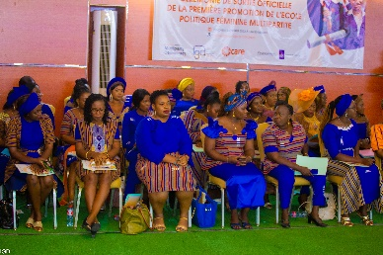
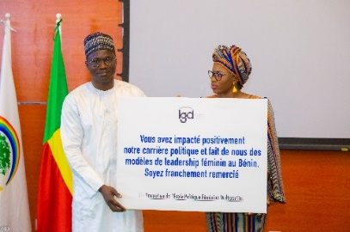
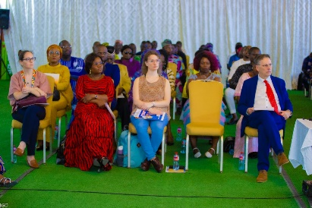
Le contact est maintenu avec les bénéficiaires à travers le groupe what ap. Il faut noter que six sur les 35 bénéficiaires ont été candidates non élues aux élections de janvier 2023 et une parmi elles est suppléante de députée.
- Promotion 2023 de l’Ecole Politique Féminine Multipartite
Pour le compte de la deuxième promotion de l’Ecole Politique Féminine Multipartite, il a été retenu par suite d’un appel à candidatures et au processus de sélection conduit par un comité interne et un jury externe, trente-trois (33) jeunes militantes âgées de 25 à 40 ans, réparties sur toute l’étendue du territoire national et provenant de huit (08) partis politiques actifs en République du Bénin et de cinq (05) Organisations de la Société Civile.

Conformément au curriculum de formation, les bénéficiaires ont suivi 06 de renforcement de capacités et quatre cafés politiques dont deux inter promotions et inter écoles.
Les sessions se sont déroulées dans une approche participative à travers la présentation des communications suivi de débats, l’organisation des travaux de groupes, des jeux de rôle et de simulation de la tenue des réunions de conseil communal.
Le récapitulatif des sessions et cafés politique se présentent dans le tableau ci-dessous.
Synthèse des sessions et cafés politiques
Date / Lieu | Thème des sessions | Objectif général | Modules / Thématiques abordés | Consultants / Personnes Ressources
02 au 04 Juin 2023 à l’Hôtel « JECO » de Dassa-Zoumé | Session introductive : « Enjeux et défis du militantisme politique féminin ». | Instaurer la dynamique de collaboration interpartis au sein de la promotion et de contribuer à une appropriation des enjeux et défis du militantisme politique féminin au Bénin | -Femmes, politique et militantisme au Bénin  -Exercice sur le parcours personnel  -Coaching de la militante politique : Le leadership politique, généralités et problématiques contemporaines  -Panel de partage d’expériences avec les Maires de Kétou et de Kandi  -Jeux de rôle de simulation d’une session du conseil communal sur: « les assises nationales sur la croissance démographique / limitation des naissances ». | -Madame Yvette ONIBON DOUBOGAN, Vice-Recteur chargée de la Coopération Inter universitaire de l’Université de Parakou  -Madame YABI MAMA Tatiana  -Dr OLOGOU Expédit, Politologue  -Madame Lucie SESSINOU, Maire de Kétou  -Madame Zainato Saka Osseni Alazi, Maire de la commune de Kandi
Du 07 au 09 Juillet 2023 à l’Hôtel « Princesse de Bohicon » | Session 2 : Histoire politique et institutionnelle de la République | Outiller les participantes en vue d’une meilleure connaissance de l’histoire politique du Bénin, de l’économie politique des institutions de la République et de la constitution | -Histoire politique et institutionnelle de la République  - Zoom sur la constitution du Bénin  - Fonctionnement des institutions de la République et leurs rôles dans le système électoral au Bénin  -Jeux de rôles (débat en conseil communal) sur le thème : « Comment lutter efficacement contre l’extrémisme violent dans la Commune de Banikoara » ? | - Dr Ebénézer SEDEGAN, Historien  - Dr. Gilles BADET, Enseignant chercheur à la Faculté des Droits et Sciences Politiques (FaDESP) à l’Université d’Abomey-Calavi
Du 18 au 20 Août 2023 | Session 3 : Parcours de leadership politique féminin | Renforcer les capacités des participantes sur l’élaboration d’un plan de carrière politique et sur les stratégies permettant de surmonter les stéréotypes et obstacles qui freinent la participation des femmes en politique. | -Stratégies pour faire face aux stéréotypes et obstacles à la participation des femmes en politique  -Séance de Wo-Mentoring sous forme de partage d’expériences  - Bâtir son plan de carrière militant, à partir de l’ébauche de son projet personnel | - Son Excellence Mme Catharina Geertuida Maria TO TJOELKER, Ambassadrice des Pays-Bas près le Bénin  -Vice-présidente de la République du Bénin, Son Excellence Mme Mariam CHABI TALATA épouse ZIME YERIMA  - Madame Tatiana YABI MAMA, Experte en inclusion sociale
Du 05 au 07 Octobre 2023 à Parakou (Hôtel Kinyao) | Session 4 : « Outils et stratégies de communication politique », | Contribuer à une meilleure connaissance des membres de l’école, des Stratégies de communication surtout en politique, de la gestion de son image dans l’arène publique | -Participation à la Gaani de la Gnon Kogui à Nikki  -Techniques de prise de parole en public  -Jeux de rôles de simulation filmée d’une prise de parole en public  -Jeux de rôles de simulation filmée d’une présentation de projet/initiative par un pitch. | -Monsieur Sahadou ALI ZATO, Consultant formateur en management des médias et des organisations.
Du 03 au 05 Novembre 2023 à Porto-Novo (Freedom Palace Hôtel) | Session 5 : « Décentralisation, gouvernance locale et développement » | Contribuer à une meilleure connaissance du processus de la décentralisation et de la déconcentration et de ses enjeux ainsi que des défis liés au développement local | -Genèse, enjeux et défis de la décentralisation au Bénin (à partir des réformes en cours dans le secteur) ;  -Principales règles de fonctionnement de la décentralisation et de la déconcentration ainsi que les rôles des parties prenantes à travers un panel de partage d’expériences ;  -Rôle des femmes dans le développement local | Communicateur / Modérateur : Monsieur Camille DOSSOU  Panélistes :  -Docteur Marie AKPOTROSSOU, Préfète du département de l’Ouémé  -Madame Lucie SESSINOU, Maire de la commune de Kétou  - Madame Gertrude Nadia Sèna DOSSA, CA II Porto-Novo  -Madame Léilatou Adjikè ASSANI, SE de la commune de Kouandé
Du 24 au 26 Novembre 2023 à Parakou (Hôtel Kinyao) | Session 6 : « Dialogue inter-partis » | Doter les auditrices de connaissances et d’attitudes comportementales importantes afin que les dialogues au sein des partis et entre les partis aient davantage de chance de réussir | -Connaissance des concepts, éléments, étapes et principes du dialogue ;  - Comment conduire un dialogue interpartis dans les arènes politiques communales voire nationales ;  - Comment utiliser le dialogue interpartis pour construire une paix durable. | Dr Azizou CHABI IMOROU, Directeur de l’IGD
Les cafés

Date / Lieu | Cafés politiques ouverts | Objectifs | Consultants
Les cafés inter sessions
09 Juillet 2023 à l’Hôtel « Princesse de Bohicon » | Café politique sur le thème : la gestion de la e-réputation | Acquérir des connaissances pratiques et des astuces pour un usage sécurisé et intelligent d’internet et des réseaux sociaux en tant qu’acteur politique | Dr. Kossi AMESSINOU, expert en sciences de l'information et de la communication
04 Novembre 2023 à Porto-Novo (Freedom Palace Hôtel) | Symboles de la République, les normes, usages et protocoles lors des cérémonies officielles | Créer un espace de débats ouvert pour une meilleure connaissance des symboles de la République par les participantes | -Monsieur l’Ambassadeur Gabin KAKPO, Directeur Général du Protocole d’Etat et des Conférences.
Cafés inter-écoles
1er juillet 2023 à Cotonou (Bénin Royal Hôtel) | Les mécanismes de participation citoyenne et de contrôle citoyen de l’action publique | Connaître le cadre de référence ainsi que les outils et techniques à suivre pour contrôler l’action publique | Mr Wilfried Léandre HOUNGBEDJI, Porte-parole du gouvernement  He Orden ALLADATIN, Député à l’Assemblée Nationale  Mr Koami GOUTON, du Programme Redevabilité II (Coopération Suisse).
28 Octobre 2023 à Bénin Royal Hôtel | Le recul de la Démocratie dans le monde | Avoir une meilleure connaissance de l’évolution des démocraties depuis la Grèce antique, ainsi que de l’état et les défis de la démocratie dans le monde et dans la sous-région | Dr Mathias HOUNKPE, Politologue

Quelques images des sessions
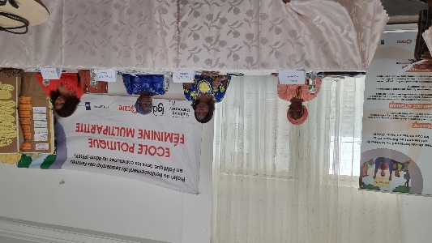
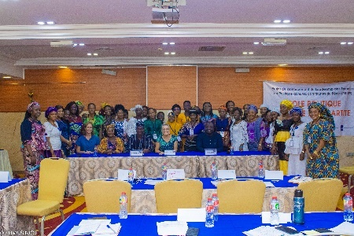
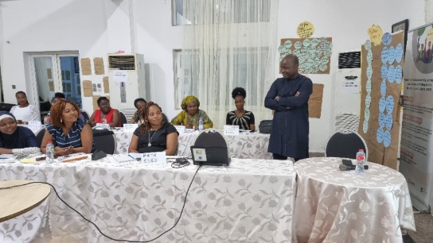

Outre la participation aux sessions et cafés politiques, quelques activités connexes ont été également réalisées à savoir :
- La visite du site de la célébration de la fête de l’indépendance
Les bénéficiaires ont eu droit à la visite du site ayant abrité la célébration de la fête de l’indépendance 2023 afin de leur permettre de mieux comprendre le protocole lié à l’organisation de la fête de l’indépendance. Ladite visite a été conduite par le Directeur Général du Protocole d’Etat et des Elections, Mr Gabin CAKPO.
- La visite des institutions
La visite des institutions s’est déroulée les 2 et 3 novembre 2023. Elle a été organisée conjointement avec les bénéficiaires de l’Ecole de Démocratie et l’Ecole Politique Féminine Multipartite. Au total, sept institutions ont été visitées à savoir : la Haute Cour de Justice, la Cour des Comptes, le Médiateur de la République, la Cour Suprême, l’Assemblée Nationale, la Commission Electorale Nationale Autonome et la Cour Constitutionnelle. Cette visite a permis aux bénéficiaires de connaitre les institutions de la république, leurs rôles et leurs fonctionnalités.
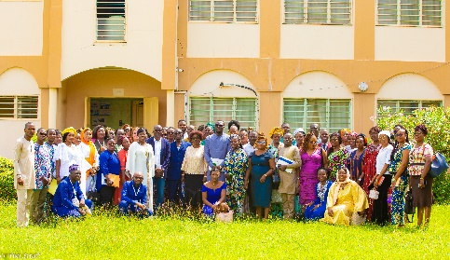
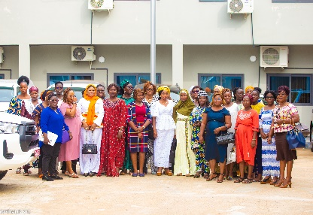
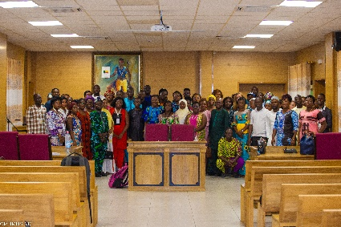

- L’organisation des séances de restitutions
Conformément aux exigences de l’école, les bénéficiaires ont procédé à la restitution des acquis de la formation à diverses couches de leurs communautés respectives. Au total, 16 séances individuelles et en groupes de restitution des acquis de la formation ont été organisées et ont touché 364 personnes (222 Femmes et 142 Hommes), à savoir les élèves, les étudiants, les militants des partis politiques, les associations de femmes et les enseignants.
Les thématiques abordées sont relatives à la gestion de la E-réputation, la prise de parole en public, le militantisme politique féminin, la gestion des stéréotypes et obstacles à la participation des femmes en politiques, l’élaboration du plan de carrière militant.

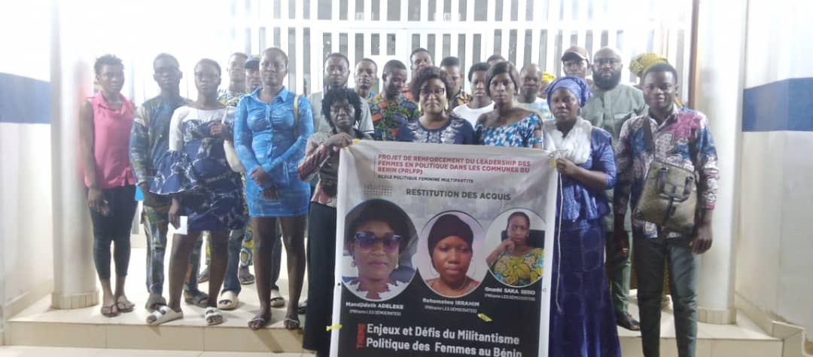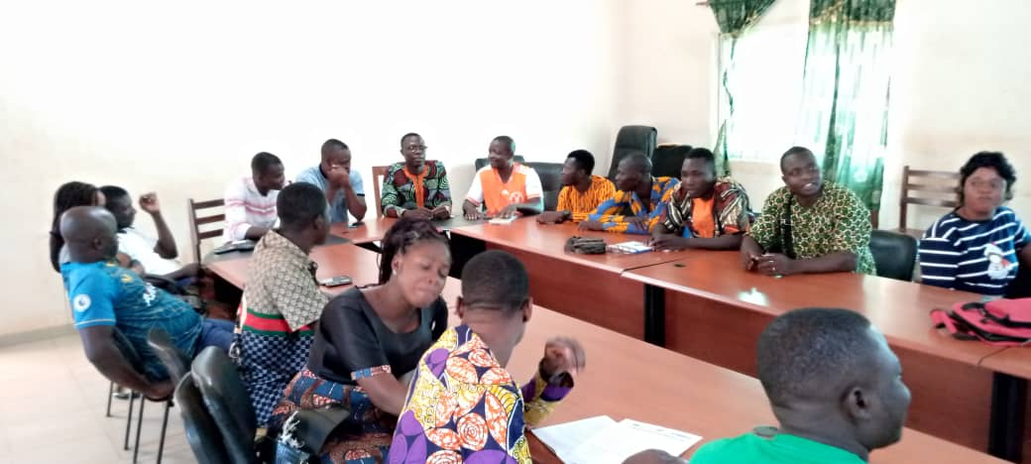

4. Bottlenecks and challenges (max 1/2 page)

Reflect on the main bottlenecks and challenges within the programme, and the ways you have overcome them

Le premier challenge est l’éventualité continue de transhumances politiques ou des fusions des partis. En fonction de leurs intérêts dans leurs partis, certaines potentielles candidates pourraient toujours changer de parti.

Le second challenge rencontré depuis le début de la mise en œuvre du projet est la réticence relative de certains époux quant à la participation de leurs épouses à l’école politique féminine. Face à cette situation, l’équipe projet a donné aux bénéficiaires la possibilité de participer aux sessions avec leurs époux.

Le troisième challenge est la disponibilité des femmes à participer aux activités en semaines. Ceci nous a amené à organiser la session de rattrapage sur le parcours du leadership un week end, ce qui n’est pas forcément en lien avec les valeurs et procédures de CARE. Il a fallu une dérogation exceptionnelle pour cela.

5. Lessons learned (max 1/2 page)

Reflect on the main lessons learnt and best practices with regard to the programme.

La première leçon concerne le développement et le maintien de la synergie entre les membres du consortium et les autres acteurs à travers les différents projets. Toute chose qui constitue un facteur important pour la réussite du projet.

La deuxième leçon concerne la flexibilité et l’ouverture à la collaboration des membres du consortium pour la réussite de la mise en œuvre du projet.

La troisième leçon est le caractère pertinent de l’approche parti par parti, adoptée dans le cadre de la mise en œuvre des activités. Cet état de choses a facilité le contact au niveau de chaque parti politique et la mobilisation des participants aux différents ateliers de formation sur le genre, l’inclusion et la gouvernance. Ce qui a fait un taux de 100% de participation enregistré pour chacune des sessions.

Bonnes pratiques

Globalement, les bonnes pratiques enregistrées sont entre autres :

- Mise à disposition de documents et supports de formation conçus par les experts formateurs aux différentes activités ;
- Travail en synergie entre les membres du consortium (IGD, NIMD, CARE Bénin-Togo) pour la mutualisation des efforts, l’efficacité et la célérité des activités ;

- La synergie d’actions avec l’Equipe du PAEG et de l’IPAB. En effet, deux séances de travail ont été tenues avec les représentants de ces structures sur leurs invitations en vue de définir les éventuels axes de synergie sur les initiatives similaires en cours.

Témoignages et effets directs issus de la mise en œuvre des activités

Plusieurs témoignages et effets induits par la mise en œuvre des activités ont été recueillis.

« Mes impressions sont très bonnes par rapport aux thématiques abordées au cours de cette session inaugurale. En effet, j’ai compris qu’être leader est d’abord une question d’affirmation de sa personnalité. Notre force se repose sur notre capacité à impacter positivement notre environnement. Ainsi, les petites actions au quotidien dans mon environnement immédiat sont essentielles et déterminantes dans mon militantisme. De plus, mon moral a été remonté puisqu’étant hostile aux préjugés et stéréotypes, j’ai compris qu’ils font partis intégrants de mon choix de devenir une femme leader en politique et ne devraient en aucun cas déstabiliser mon engagement. Je suis donc plus que jamais prête à continuer ce combat de vie ». Cadorelle GODJETO, Bénéficiaire, EPFM

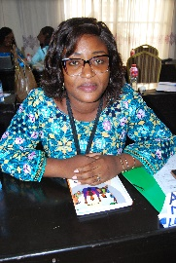
« À l'issue de cette première Session de l'Ecole Politique Féminine Multipartite, j'ai été très fascinée par la qualité des communications et leur caractère interactif. Des échanges, j'ai capitalisé de nouveaux acquis dont je suis convaincue que la mise en application fera de moi, une leader politique de référence. Je retourne donc chez moi toute transformée déjà. Merci pour cette belle opportunité ». Mandjidath ADELEKE, EPFM, Session inaugurale, Dassa-Zoume, le 04/06/2023
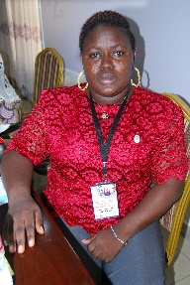
« Au cours de cette première session de trois jours, j’ai eu droit à un partage d’expériences de deux femmes maires, celles des communes de Kandi et de Kétou. A travers cette séance, nous avons appris le savoir-vivre, le savoir-être, et le savoir-faire. De même, des communications des experts comme Madame Tatiana YABI MAMA et du Dr Expédit OLOGOU je retiens l’importance de la vision et de la construction de mon parcours personnel. Par ailleurs, il m’a été utile de recevoir des conseils sur la tenue, la retenue et la tenure ». Sènami Max Marinelle HOUNGBEDJI, EPFM, Session inaugurale, Dassa-Zoume, le 04/06/2023.
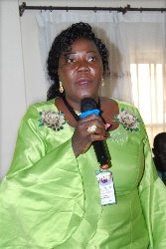
J'ai pu capitaliser d'énormes connaissances au cours de cette session, notamment dans la fixation et l'atteinte des objectifs d'une carrière politique. De même, l'exploration des nombreux obstacles liés à la participation des femmes en politique m’a permis de disposer de nouvelles armes pour m'affirmer en politique. Tout ceci est en parti dû à la qualité des personnes de la session et à la diversité des débats qu'ont suscité leurs interventions. Aussi, le style décontracté de ces éminentes personnes ressources a favorisé les libres échanges.


« La décentralisation est une thématique sur laquelle j’avais déjà suivi plusieurs communications mais je ne retenais pas grandes choses. La méthodologie utilisée par le formateur au cours de la session m’a permis de mieux comprendre les enjeux et défis de la décentralisation. Ce qui a suscité en moi plus d’intérêts pour la démocratie à la base et le développement local. La variété du profil des panélistes pour le partage d’expériences est aussi à saluer puisque les échanges étaient vraiment riches et fructueux ». Ce fut une belle session de formation ! ». NATABOU Marie-Josée Missio, participante

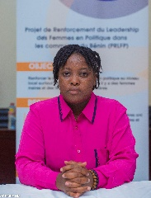
« Mon bilan au terme de ce renforcement de capacités est très positif et satisfaisant. J'ai appris, j'ai grandi, ma manière de penser a évolué. J'ai eu droit à des sessions qui ont impacté plusieurs aspects de ma vie. J’en suis plus que fière ». VIGAN Ahouéfa Ehrlich Lynette Eumola, bénéficiaire EPFM

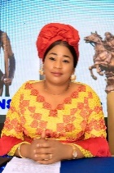
« A travers l’école politique, j’ai fait de belles et riches expériences qui viennent renforcer mes capacités en leadership politique féminin. Je suis désormais mieux outillée pour continuer mon combat politique ». Mariam ABDOULAYE DJAOUGA

TODJINOU DEGUENON Agathe Gemma
Conseillère communale de Porto novo
97 09 64 65

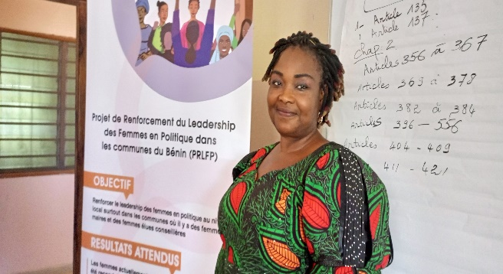
Le 27 avril 2023, nous avons reçu la formation sur la notion du leadership et comment arguer son leadership. Nous avons ensuite appris le rôle du
Conseiller Communal et en particulier le rôle de la Conseillère municipale et communale.
Le deuxième jour, nous nous sommes approprié les textes de Loi actuels à travers des travaux de des recherches en sous-groupes de travail formés pour recenser les articles qui montrent que les conseillers municipaux doivent intervenir dans l’élaboration du Budget de la commune. Tout ceci dissipe notre crainte qui nous faisait croire qu’avec l’avènement des Secrétaires Exécutifs aujourd’hui les Conseillers n’ont plus leur place contactée. L’étude des textes en vigueurs montre que sur toute la ligne à travers les divers articles que les textes sont à notre formateur.
Nos formateurs ont été à la hauteur et nous ont sincèrement séduit.

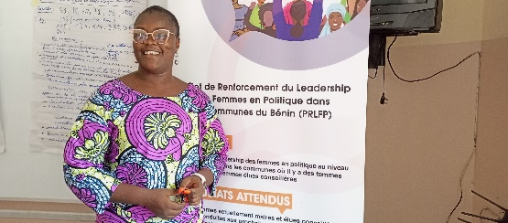
Nous vous implorons de ne pas vous arrêter en si beau chemin et que cela soit continuel.
Femme de développement !
Femme leader !
Cette formation est très opportune et nous aguerri pour bien intervenir en tant qu’Elue et artisane du développement. Je tire une fière Chandelle à Mme EZIN Evelyne et Monsieur Ali ZATO sans oublier les organisateurs. Nous attendons encore d’autres formation avec impatience.
Une formation de deux jours qui m’a permis de retenir l’essentiel de mon rôle de femme leader, de faire la part entre la relation politique et ma relation avec ma base. C’est comme si je suis déchargée d’un gros sac qui pesait sur moi à travers les thématiques, surtout mon rôle de femme élue.
ATINDEKOUN Grace Elisabeth
Elue communale de Sô- AVA
97 83 07 55

C’est une formation appréciée à sa juste valeur et qui vient à point nommé.
En effet, depuis l’adoption de la loi sur l’Administration territoriale, les Elus n’ayant pas de responsabilités se sentaient désarmés surtout les femmes face à l’intimidation des hommes.

Mais grâce à l’étude de certains articles de ladite loi, il y a eu clarification avec assez d’explication désormais, je repars bien outillées comme jamais.

ENIAYEWOU Florence
Conseillère communale
Tel : 97 48 34 78

TOGBE Ambroisine
Conseillère Communale de Comé,
Chef village de l’atelier
Tel : 96 69 37 17
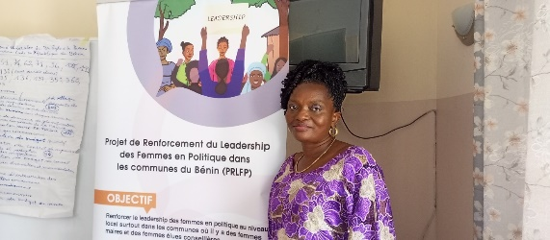
Au nom de toutes les élues conseillères présentent à cet atelier de renforcement des capacités des 27 et 28 avril 2023 à Dassa, je voudrais en tant que Chef du village de l’atelier, remercier l’UFeC, CARE Bénin/Togo et Monsieur ALI ZATO, notre Coach pour l’éclairage à nous offert pendant ces 48heures. Beaucoup de zones d’ombre ont en effet été dissipées. On a été éclairées surtout en rapport avec les réformes intervenues dans gestion des communes au Bénin.
Depuis quelques mois, les Conseillers Communaux et particulièrement les Conseillères communales qui avaient déjà beaucoup de mal à se faire entendre se sont dit qu’ils ont perdu de leur pouvoir étant désormais très affaiblies.
Mais au sortir de cet atelier, nous sommes désormais convaincus que nous avons toutes les armes encore dans nos mains et bien à l’endroit. Tout le reste n’était dû qu’à la méconnaissance des textes, du code et surtout des idées reçues.
Infiniment merci.
Nous espérons que l’UFeC et CARE Bénin/Togo, ne s’arrêteront pas en si bon chemin afin de nous aguerrir davantage.

- Reflect on the cooperation within the partnership. This includes the cooperation between NIMD, local implementing organisations, the local Embassies and potential other strategic partners.

L’Ambassade des Pays-Bas s’est personnellement impliquée dans la mise en œuvre des activités au cours de la période sous rapportage. Elle a participé à la première session de formation des partis politiques sur le genre, l’inclusion et la gouvernance qu’elle a beaucoup appréciée. Elle a d’ailleurs fait savoir sa disponibilité à toujours accompagner les partis politiques à travers des actions clés qui seront identifiées par le PRLFP. L’Ambassade était également présente à la session inaugurale de l’école politique féminine et à la première session du comité de pilotage du projet et a fait des recommandations.

Par ailleurs, en dehors du comité opérationnel, le comité de pilotage du projet a été mis en place. Le comité opérationnel se réunit de façon trimestrielle tansdis que le comité de pilotage se réunit une fois l’an pour faire le point du niveau de mise en œuvre des activités, échanger autour de la planification des activités, partager les leçons apprises, les défis et formuler des recommandations en vue de l’atteinte des objectifs du projet.

7. Gender and inclusion (max 1/2 page)

Describe the steps you have taken to strengthen the programme’s focus on inclusivity and what results have been achieved in the first 6 months of this year.

Le PRLFP est exclusivement dédié aux femmes, avec l’implication de leurs conjoints afin de faciliter l’atteinte de certains objectifs spécifiques. Dans le choix des personnes ressources et experts, une attention particulière est été accordée aussi bien aux femmes, aux jeunes qu’à d’autres couches vulnérables dans le respect de la promotion du mérite, de la compétence et/ou des acquis de l’expérience. Au total, 17 personnes ressources (dont 09 femmes et 08 hommes) ont été sollicitées dans le cadre de la mise en œuvre des activités de l’année. De même, l’équipe veille à une représentation équitable des sexes ainsi que des minorités. Pour exemple, 50% de femmes et 50% d’hommes ont été invités et ont effectivement pris part aux deux sessions de formation des responsables de partis politique sur le genre, l’inclusion et la gouvernance. Par ailleurs, l'équipe du projet est mixte.

8. Update progress in planning and reporting framework in Excel

Provide a summary of your programme and its main achievements and the harvested outcomes, including the indicator measurements and financial figures in the Planning Framework in Excel.

8.1. Niveau d’exécution des activités du PRLFP au 30 Juin 2023

Le tableau ci-après présente une vue détaillée de réalisation des activités jusqu’au 31 Décembre 2023 aussi bien par l’IGD que par Care International Bénin-Togo

Tableau détaillé du niveau d’exécution des activités mises en oeuvre du PRLFP au 31 décembre 2023

Projet de Renforcement du leadership des femmes en politique dans les communes du Bénin (PRLFP 2021-2026)
Niveau d'exécution des activités du PRLP
ACTIVITES | Niveau de réalisation | Prochaines étapes | Statut | Résultats obtenus | OBSERVATIONS/  DIFFICULTES/RECOMMANDATIONS
Activités transversales
A.0.4 Mise en place du Comité de suivi du projet et ateliers de planification et de revue semestriels et annuels | 100 % | Organisation de la réunion du comité de l’année 2023 prévue pour le 02 Février 2024 | Réalisé | -Mise en place du comité de pilotage du projet composé de 7 membres. On note un engagement et une disponibilité des membres du comité.  -Organisation de la revue semestrielle (point de mise en œuvre des activité, planification des activités du second semestre | Comité de pilotage réalisé le 02 Mars 2023 à Ghana Hôtel de Grand-Popo  - Revue semestrielle réalisée les 20 et 21 Juillet 2023
A 05. Visites de suivi et supervision par CARE International au Bénin et IGD/NIMD | 100 % |  | Réalisé | Deux visites de suivi du NIMD reçues au Bénin et 04 réunions du comité opérationnel organisée  - La première mission a participé à la sortie école politique 2022 et à la mise en place du comité de pilotage ;  -séance d’échanges sur le niveau de mise en œuvre des activités et appui conseils à l’équipe opérationnelle  -La deuxième mission a permis de présenter l’outil Gripp aux Chargées de projet de l’IGD et d’échanges sur la participation des jeunes en politique et sur les outils de mise en œuvre des activités
A.0.6 Evaluations externes, à mi-parcours et finale | 0 % |  | Non réalisé |  | Cette activité sera réalisée au cours de l’an 3 du projet en raison du Topping up
A.0.7 Capitalisation et gestion du savoir (y compris la communication et la visibilité) | 100 % |  | Réalisée | -Publication des activités sur le site web et la page face book de l’IGD  -Sortie Ecole Politique 2023 diffusée par les télévisions canal 3 et ORTB, sur la presse digitale BANOUTO et sur les réseaux sociaux  -Session inaugurale de l’Ecole Politique Féminine 2023 relayée sur la radio Tropic FM  Session 3 de l’école relayée sur Radio Tokpa.
(R1) Résultat 1. Les femmes actuellement Maires et élues conseillères ont été reconduites aux prochaines élections municipales et communales et de nouvelles femmes ont été élues

A1-1 : Renforcement des capacités des femmes élues communales pour une mise en œuvre réussie de leurs missions et rôles (en fonction des besoins spécifiques) | 100 % |  | Réalisée | 16 femmes élues conseillères non-membres de l’exécutif communal renforcées ont une meilleure connaissance des dispositions du nouveau code de l’administration territoriale en république du Bénin. | La principale difficulté est relative aux ressources financières insuffisantes sur cette ligne.
A1-2 : Orientation des élues conseillères sur les outils de reddition des comptes (évaluation de la qualité des services publics) afin qu’elles animent des espaces de dialogue et de contrôle citoyen de l’action publique | 100 % | -Suivi de l’organisation des séances de reddition de comptes par mes élues formées  -Dynamisation de la communauté de pratique | Réalisée | -26 Elues conseillères outillées sur les outils de reddition des comptes et mise en place de la communauté de pratique à travers un forum What ap | Activité réalisée du 25 au 27 Avril 2023 à JECO Hôtel de Dassa-Zoumé.
A1-3 : Formation des responsables des 15 partis politiques au niveau national et des représentants de leurs coordinations au niveau communal et départemental sur le genre, l’inclusion et la gouvernance | 100 % | RAS | Réalisée | 45 responsables des partis politiques (23 F et 22 H) formés | Activité réalisée du 22 au 25 Mai 2023 à Grand-Popo et à Parakou du 07 au 09 juin 2023
A1-4 : Organisation de dialogues réflectifs avec les leaders politiques (Commission parlementaire de loi, Responsables des partis politiques, etc.…) pour un bon positionnement des femmes candidates dans la perspective des prochaines élections communales (1dialogue*2sem*2ans) | 100 % |  | Réalisée | 2 sessions de dialogue réflectifs organisées avec 40 représentants des partis politiques | Réalisée le 13 juillet et le 14 décembre 2023 respectivement à Porto-Novo et à Cotonou
A1-5 : Renforcement de la visibilité des femmes élues par la mise en place et l’exécution d’un plan d’actions de communication et visibilité des élues conseillères avec des actions innovantes | 75 % | -Appui des élues conseillères dans l’élaboration des plans de communication  -Collecte d’informations et mise en place d’une fenêtre de visibilité des élues sur le portail des partis politiques | En cours de réalisation | 20 élues conseillères (Maires, Adjointes aux Maires et CA) formées en E-Réputation et communication digitale | Activité réalisée à Dassa-Zoumè, les 15 et 16 novembre 2023
A1-6 : Elaboration d’un agenda de plaidoyer et d’apprentissage pour renforcer le leadership politique des femmes élues et les futures élues | 0 % | Activité reformulée dans le topping UP | Non réalisée | Néant | Nouvelle formulation :  A.2.4 Organisation d'un plaidoyer en vue d'une proposition de loi pour la discrimination positive à l'égard des femmes sur les listes de candidature aux élections municipales et communales.  Des discussions sont en cours au sein des membres du consortium en vue de la définition des stratégies de mise en œuvre efficace de cette activité.
(R2) Résultat 2. : La présence des femmes aux postes d’influences au niveau local a augmenté
A2-2 : Sessions de réflexions sur les parcours de leadership et de bilan portfolio des femmes sélectionnées par le biais des ateliers départementaux à travers l’approche Catalyst et Démarche de valorisation des compétences (1session*6sites*2jrs) | 100 % |  | Réalisée | 7 sessions de parcours de leadership organisées au profit de 180 aspirantes en politique  -Elaboration des plans de développement personnel par les aspirantes | Activité réalisée courant le mois de Mars et du 15 au 16 Avril 2023
A2-3 : Programme de coaching et de mentorat au profit de nouvelles femmes leaders influentes et les jeunes aspirantes pour renforcer leur confiance en soi, et améliorer leur militantisme au sein des partis politiques. | 90 % | -Centralisation des rapports de coaching  -Organisation d’une séance avec les coachs et ensuite avec les filleules pour faire le point de mise en œuvre des séances de coaching, partager les cas de succès, les difficultés rencontrées et formuler des recommandations pour la suite du processus. | Réalisée | -Les capacités de 55 coachs (11 H et 39 F) des partis politiques renforcées sur les techniques de coaching  -Organisation des séances individuelles et collectives de coaching avec les 159 membres de la pépinière | -Formation des coachs les 29 et 30 Août à Abomey-Calavi et les 1er et 02 septembre 2023 à Dassa-Zoumé  -Séances de coaching réalisées au cours des mois de septembre, octobre et novembre 2023.  Les difficultés liées à l’organisation des séances avec les filleules des communes lointaines. La solution apportée a été l’organisation des séances de coaching en ligne.
(R3) Résultat 3 : Les communes disposent à la fin du projet d’assez de femmes renforcées en leadership politique, dynamiques et militantes dans les partis politiques
A3-1 : Rencontres d’échanges et appuis du projet à la redynamisation des anciens réseaux départementaux des jeunes filles et femmes leaders formés par d’autres programmes (RECAFEM, JLB, YALI, NIMD, etc.) élargi aux nouvelles femmes leaders influentes et jeunes activistes aspirantes à la fonction politique | 100 % |  | Réalisée | -Deux rencontres d’échanges organisées avec 22 participantes  -Elaboration et mise en œuvre des plans d’actions de dynamisation des réseaux par les participantes.
A3-2 : Appuis spécifiques aux initiatives des élues locales, militantes des partis, jeunes femmes et partis politiques selon leur demande | 0 % |  | Non réalisée | Activité reformulée dans le topping up
A3-3 : Appui à la prise en compte du genre dans le fonctionnement des écoles des partis politiques | 30 % | Création d’une task force GRIPP par parti et renforcement de capacités des membres  Poursuite de l’activité à l’aide de l’outil GRIPP | En cours de réalisation | 1-Prévision d’un quota de 30% dans les textes des partis pour promouvoir les femmes dans les instances de prise de décisions  2- Adhésion des partis politiques à la création et au fonctionnement d’une task force GRIPP
A3-4 : Ecole politique des femmes leaders | 95 % | -Organisation de la cérémonie de sortie  -Lancement de l’appel à candidatures de la troisième cohorte | Réalisée | -Remise d’attestations de fin de formation à 34 bénéficiaires de la promotion 2022 de l’Ecole Politique Féminine Multipartite  -Renforcement de capacités 33 bénéficiaires de la deuxième cohorte de l’école | La cérémonie de sortie a eu lieu à Bénin Royal Hôtel à Cotonou le 25 Février 2023  Formation des bénéficiaires de Juin à novembre 2023 et cérémonie de sortie prévue pour le 15 Février 2023.

8.2. Vue synoptique des activités mises en œuvre au cours de l’an 1 du projet

Au total, 17 activités ont été prévues pour l’année 2023, 12 ont été réalisées entièrement réalisées, 02 en cours de réalisation et 03 non réalisées, soit un taux de réalisation physique de 72,01% pour l’ensemble des structures (IGD/NIMD et CARE) contre un taux d’exécution financière de 84,03 pour l’IGD et …….% pour CARE au 31 Décembre 2023.

Le tableau ci-dessous présente le point de mise en œuvre des activités au cours de l’an 1.

Tableau de point de mise en œuvre des activités au cours de l’an 1 du projet

Activités Réalisées | Activités en cours de réalisation | Activités prévues et non réalisées
A1-1 : Renforcement des capacités des femmes élues communales pour une mise en œuvre réussie de leurs missions et rôles (en fonction des besoins spécifiques)  A.0.4 Mise en place du Comité de suivi du projet et ateliers de planification et de revue semestriels et annuels (Mise en place du comité de pilotage et organisation de la revue semestrielle)  A 05. Visites de suivi et supervision par CARE International au Bénin et IGD/NIMD  A.0.7 Capitalisation et gestion du savoir (y compris la communication et la visibilité)  A.1.2 : Orientation des élues conseillères sur les outils de reddition des comptes (évaluation de la qualité des services publics) afin qu’elles animent des espaces de dialogue et de contrôle citoyen de l’action publique  A1-3 : Formation des responsables des 15 partis politiques au niveau national et des représentants de leurs coordinations au niveau communal et départemental sur le genre, l’inclusion et la gouvernance  A2-2 : Sessions de réflexions sur les parcours de leadership et de bilan portfolio des femmes sélectionnées par le biais des ateliers départementaux à travers l’approche Catalyst et Démarche de valorisation des compétences  A2-3 : Programme de coaching et de mentorat au profit de nouvelles femmes leaders influentes et les jeunes aspirantes pour renforcer leur confiance en soi, et améliorer leur militantisme au sein des partis politiques.  A3-1 : Rencontres d’échanges et appuis du projet à la redynamisation des anciens réseaux départementaux des jeunes filles et femmes leaders formés par d’autres programmes (RECAFEM, JLB, YALI, NIMD, etc.) élargi aux nouvelles femmes leaders influentes et jeunes activistes aspirantes à la fonction politique.  A3-1 : Rencontres d’échanges et appuis du projet à la redynamisation des anciens réseaux départementaux des jeunes filles et femmes leaders formés par d’autres programmes (RECAFEM, JLB, YALI, NIMD, etc.) élargi aux nouvelles femmes leaders influentes et jeunes activistes aspirantes à la fonction politique  A3-4 : Ecole politique des femmes leaders | A3.3 : Appui à la prise en compte du genre dans le fonctionnement des écoles des partis politiques  A1-5 : Renforcement de la visibilité des femmes élues par la mise en place et l’exécution d’un plan d’actions de communication et visibilité des élues conseillères avec des actions innovantes. | A.0.6 Evaluations externes, à mi-parcours et finale  A1-6 : Elaboration d’un agenda de plaidoyer et d’apprentissage pour renforcer le leadership politique des femmes élues et les futures élues  A3-2 : Appuis spécifiques aux initiatives des élues locales, militantes des partis, jeunes femmes et partis politiques selon leur demande

Objectifs de l’an 3 et activités programmées du PRLFP

Les activités planifiées pour le compte de l’an 3 du projet conformément au PTA se présentent comme suit :

8.3. Planification des activités de l’an 3 du projet pour le compte de l’IGD et de CARE

Code | Activités (par Résultat/output) | Période Année 3 |  |  |  |  |  |  |  |  |  |  |  | Structures Opérationnelles Responsables
Code | Activités (par Résultat/output) | Trimestre 1 |  |  | Trimestre 2 |  |  | Trimestre 3 |  |  | Trimestre 4 |  |  | Structures Opérationnelles Responsables
Code | Activités (par Résultat/output) | janv-24 | févr-24 | mars-24 | avr-24 | mai-24 | juin-24 | juil-24 | août-24 | sept-24 | oct-24 | nov-24 | déc-24 | Structures Opérationnelles Responsables
Objectif général : Renforcer le leadership des femmes en politique surtout dans les communes où il y des femmes maires et des femmes élues conseillères
Objectif spécifique 1 : Accompagner les femmes élues députées, maires et conseillères dans l’exercice de leur fonction politique
Résultat 1 : Les femmes actuellement Maires et élues conseillères ont été reconduites aux prochaines élections municipales et communales et de nouvelles femmes ont été élues aux fonctions législatives, communales ou municipales
A.1.1 | Renforcement des capacités des femmes élues communales pour une mise en œuvre réussie de leurs missions et rôles en fonction des besoins spécifiques |  |  |  |  |  |  |  |  |  |  |  |  | IGD/NIMD et CARE
A.1.1 | Renforcement des capacités des femmes élues communales pour une mise en œuvre réussie de leurs missions et rôles en fonction des besoins spécifiques |  |  |  |  |  |  |  |  |  |  |  |  | CARE
A.1.1.1 | Formation des élues restants sur le code de l’administration territoriale |  |  |  |  |  |  |  |  |  |  |  |  | CARE
A.1.1.2 | Organisation d’une visite d’échanges d’expériences entre femmes Maires et ou élues locales du Bénin et de la sous-région (Sénégal, etc.) |  |  |  |  |  |  |  |  |  |  |  |  | IGD/NIMD
A.1.2 | Orientation des femmes élues Maires, Adjointes au Maires et Cheffes d'Arrondissements (CA) sur les outils de reddition des comptes (évaluation de la qualité des services publics) et appui dans la réalisation de quelques séances de reddition des comptes dans leurs localités |  |  |  |  |  |  |  |  |  |  |  |  | IGD/NIMD
A.1.2.1 | Suivi post formation et appui du consultant aux élues conseillères (Maires, Adjointes aux Maires et CA) dans l'organisation des séances de reddition des comptes ou d'interactions avec les citoyens |  |  |  |  |  |  |  |  |  |  |  |  | IGD/NIMD
A.1.3 | Formation des responsables des partis politiques au niveau national et des représentants de leurs coordinations aux niveaux communal et départemental sur le genre, l’inclusion et la gouvernance |  |  |  |  |  |  |  |  |  |  |  |  | CARE
A.1.4 | Organisation des Dialogues réflectifs avec les leaders politiques (Commission parlementaire de loi, Responsables des partis politiques, etc.…) pour un bon positionnement des femmes candidates dans la perspective des prochaines élections communales |  |  |  |  |  |  |  |  |  |  |  |  | CARE
A.1.5 | Initiatives Jeunes Assistant.e.s de Députées |  |  |  |  |  |  |  |  |  |  |  |  | IGD/NIMD
A.1.5.1 | Sélection des jeunes Assistant.e.s et organisation de séance d'échanges et d'orientation |  |  |  |  |  |  |  |  |  |  |  |  | IGD/NIMD
A.1.5.2 | Acquisition de matériel informatique au profit des Assistant.e.s |  |  |  |  |  |  |  |  |  |  |  |  | IGD/NIMD
A.1.5.3 | Renforcement de capacités des jeunes Assistant.e.s |  |  |  |  |  |  |  |  |  |  |  |  | IGD/NIMD
A.1.5.4 | Elaboration du guide de l'assistant-e du député et de son cahier de charge. |  |  |  |  |  |  |  |  |  |  |  |  | IGD/NIMD
A.1.5.5 | Mise en œuvre de l'initiative (Appui aux femmes députées par les jeunes Assistant.e.s) |  |  |  |  |  |  |  |  |  |  |  |  | IGD/NIMD
A.1.5.6 | Evaluation de l'initiative à mi-parcours |  |  |  |  |  |  |  |  |  |  |  |  | IGD/NIMD
A 1.5.7 | Mission de Supervision et de suivi des Assistant.e.s |  |  |  |  |  |  |  |  |  |  |  |  | IGD/NIMD
A.1.6 | Renforcement de la visibilité des femmes élues par la mise en place et l’exécution d’un plan d’actions de communication et de visibilité avec des actions innovantes |  |  |  |  |  |  |  |  |  |  |  |  | IGD/NIMD
A 1.6.1 | Renforcement de capacités des femmes élues conseillères en e-réputation, communication digitale sur (l’actualité de l’élue membre de l’exécutif communal, etc.) et assistance pour création page facebook |  |  |  |  |  |  |  |  |  |  |  |  | IGD/NIMD
A1.6.2 | Mise en place d’une fenêtre de visibilité des femmes élues Maires et conseillères sur la plateforme des partis politiques créée par NIMD (www.portailpartispolitiques.bj) |  |  |  |  |  |  |  |  |  |  |  |  | IGD/NIMD
Objectif Spécifique 2 : Faciliter l’accompagnement, le suivi des femmes élues et la promotion du leadership des femmes par les partis politiques
Résultat 2 : La présence des femmes aux postes d’influences au niveau local a augmenté grâce à l'engagement des partis politiques pour la promotion du leadership des femmes
A.2.1 | Recrutement d’une pépinière de 180 femmes de toutes catégories socio-professionnelles influentes et jeunes femmes aspirantes à la vie politique |  |  |  |  |  |  |  |  |  |  |  |  | CARE
A.2.2 | Sessions de réflexions sur les parcours de leadership et de bilan portfolio des femmes sélectionnées |  |  |  |  |  |  |  |  |  |  |  |  | CARE
A.2.3 | Programme de coaching et de mentorat au profit de nouvelles femmes leaders influentes et les jeunes activistes aspirantes pour renforcer leur confiance en soi, et améliorer leur militantisme au sein des partis politiques |  |  |  |  |  |  |  |  |  |  |  |  | IGD/NIMD &CARE
A 2.3.3 | Soutien à l’organisation des séances individuelles et collectives de coaching et de suivi des plans de développement personnel des filleules (Activité en cours de réalisation pour le compte de l'année 2023, suite en fin en 2024) |  |  |  |  |  |  |  |  |  |  |  |  | IGD/NIMD/CARE
A.2.4 | Organisation d'un plaidoyer en vue d'une proposition de loi pour la discrimination positive à l'égard des femmes sur les listes de candidature aux élections municipales et communales |  |  |  |  |  |  |  |  |  |  |  |  | CARE
A.2.5 | Appui aux intiatives du Caucus des femmes parlementaires du Bénin au profit du leadership politique féminin |  |  |  |  |  |  |  |  |  |  |  |  | IGD/NIMD
A.2.6 | Accompagner les Partis Politiques à adopter et mettre en œuvre des mesures, stratégies et approches visant à promouvoir la présence, l’influence et l’accession des femmes à des postes de responsabilités au sein de leur Parti Politique et dans les instances de décision |  |  |  |  |  |  |  |  |  |  |  |  | IGD/NIMD/CARE
A.2.6.1 | Formation des formateurs de l’équipe de projet sur l’outil GRIPP de NIMD |  |  |  |  |  |  |  |  |  |  |  |  | IGD/NIMD/CARE
A.2.6.2 | Identification et renforcement de capacités des femmes et hommes Points Focaux Genre-Diversité-Inclusion |  |  |  |  |  |  |  |  |  |  |  |  | IGD/NIMD
A.2.6.3 | Organisation des rencontres de suivi annuelles et de co-apprentissage avec les points focaux Genre des partis politiques : |  |  |  |  |  |  |  |  |  |  |  |  | IGD/NIMD
A.2.7 | Appui à la prise en compte du genre dans le fonctionnement des écoles des partis politiques (mise en place d’un Plan d’action Genre Equité et Diversité pour les partis politiques et accompagnement des membres des bureaux des partis pour l’atteinte des résultats |  |  |  |  |  |  |  |  |  |  |  |  | IGD/NIMD
A.2.7.1 | Réalisation de l'état des lieux de la prise en compte du genre au sein des écoles de parti ( Dejà réalisé) |  |  |  |  |  |  |  |  |  |  |  |  | IGD/NIMD
A.2.7.2 | Facilitation de la réalisation par les partis politiques des analyses Genre au sein de leur organisation et élaboration d'un plan d’action par parti politique en faveur de l’égalité des sexes |  |  |  |  |  |  |  |  |  |  |  |  | IGD/NIMD
Objectif spécifique 3 : Former des pépinières de femmes leaders politiques et militantes pouvant prendre la relève
Résultat 3 : Les communes disposent à la fin du projet de femmes renforcées en leadership politique, dynamiques, militantes dans les partis politiques et capables de faire évoluer les carrières politiques ou de devenir des dirigeantes performantes dans un environnement sans discriminations ni violences
A.3.1 | Rencontres d’échanges et appuis du projet à la redynamisation des anciens réseaux départementaux des jeunes filles et femmes leaders formés par d’autres programmes (RECAFEM, JLB, YALI, NIMD, etc.) élargi aux nouvelles femmes leaders influentes et jeunes activistes aspirant à la fonction politique. |  |  |  |  |  |  |  |  |  |  |  |  | CARE
A.3.2 | Faciliter la mise en place d’une plateforme d’échanges et d’apprentissage entre les jeunes femmes leaders aspirant à la fonction politique issues des divers programmes de leadership féminin. |  |  |  |  |  |  |  |  |  |  |  |  | CARE
A.3.2.1 | Organiser une rencontre de réflexion sur la mise en place du cadre d’échanges entre les femmes renforcées aspirantes à la fonction politique issues des programmes leadership de CARE-IGD/NIMD |  |  |  |  |  |  |  |  |  |  |  |  | CARE
A.3.2.2 | Conduire une analyse sur les besoins en renforcement des anciennes promotions des programmes de leadership |  |  |  |  |  |  |  |  |  |  |  |  | CARE
A.3.2.3 | Appuyer le développement des différents instruments de fonctionnement de ce cadre (objectifs, types de plateformes, règles, la gouvernance, la configuration numérique…) |  |  |  |  |  |  |  |  |  |  |  |  | CARE
A.3.2.4 | Organisation des rencontres virtuelles trimestrielles de partage, d’apprentissage et de panel de discussion |  |  |  |  |  |  |  |  |  |  |  |  | CARE
A.3.2.5 | Appui à l’organisation d'une édition d’un leadership camp |  |  |  |  |  |  |  |  |  |  |  |  | CARE
A.3.3 | Appui à la prise en compte du genre dans le fonctionnement des écoles des partis politiques : mise en place d’un Plan d’action Genre Equité et Diversité pour les partis politiques et orientation et coaching régulier des membres des bureaux des partis(1appui*15écoles*4semestres) |  |  |  |  |  |  |  |  |  |  |  |  | Ancienne activité
A.3.4 | Ecole politique des femmes leaders : sélection dans toutes les communes des femmes militantes des partis ou femmes leaders devant suivre des sessions de formations pour le renforcement de leurs capacités et de leur leadership dans le militantisme politique |  |  |  |  |  |  |  |  |  |  |  |  | IGD/NIMD
A.3.4.1 | Sélection des bénéficiaires des écoles |  |  |  |  |  |  |  |  |  |  |  |  | IGD/NIMD
A.3.4.2 | Organisation des sessions de formation et des cafés politiques inter-sessions |  |  |  |  |  |  |  |  |  |  |  |  | IGD/NIMD
A.3.4.3 | Dialogue et médiation avec les conjoints pour la masculinité positive en faveur du leadership des femmes en politique |  |  |  |  |  |  |  |  |  |  |  |  | IGD/NIMD
A.3.4.4 | Organisation des cafés politiques ouverts |  |  |  |  |  |  |  |  |  |  |  |  | IGD/NIMD
A.3.4.5 | Organisation de la visite des institutions |  |  |  |  |  |  |  |  |  |  |  |  | IGD/NIMD
A.3.4.6 | Organisation de la cérémonie de sortie des bénéficiaires |  |  |  |  |  |  |  |  |  |  |  |  | IGD/NIMD
A.3.5 | Catalyst Initiative pour le développement d’une pépinière de femmes leaders ou influentes et des jeunes activistes aspirantes à la fonction politique
A.3.5.1 | Lancement de l'appel à participation: |  |  |  |  |  |  |  |  |  |  |  |  | CARE
A.3.5.2 | Etude des dossiers, entretien et sélection des bénéficiaires |  |  |  |  |  |  |  |  |  |  |  |  | CARE
A.3.5.3 | Sessions de réflexions sur les parcours de leadership des femmes sélectionnées |  |  |  |  |  |  |  |  |  |  |  |  | CARE
A.3.5.4 | Identification et formation des coachs |  |  |  |  |  |  |  |  |  |  |  |  | CARE
A.3.5.5 | Organisation des séances individuelles de coaching des femmes recrutées pour renforcer leur confiance en soi, et améliorer leur militantisme au sein des partis politiques. |  |  |  |  |  |  |  |  |  |  |  |  | CARE
A.3.5.6 | Programme de coaching et de mentorat au profit de nouvelles femmes leaders influentes et les jeunes activistes aspirantes pour renforcer leur confiance en soi, et améliorer leur militantisme au sein des partis politiques |  |  |  |  |  |  |  |  |  |  |  |  | CARE
A.3.7 | Communication pour un Changement de Comportement (CCC) visant la déconstruction des normes sociales de genre qui entravent le positionnement et l’émergence des femmes en politique |  |  |  |  |  |  |  |  |  |  |  |  | CARE
A.3.7.1 | Identifier et outiller des journalistes Points Focaux Genre dans les radios membres de la FeRCAB |  |  |  |  |  |  |  |  |  |  |  |  | CARE
A.3.7.2 | Mener une campagne de sensibilisation radiophonique contre les violences et autres discriminations basées sur le genre lors des élections générales de 2026 par le soutien aux défenseurs de l'égalité des droits |  |  |  |  |  |  |  |  |  |  |  |  | CARE
A.3.7.3 | Organiser un concours des meilleurs messages de sensibilisation en faveur du leadership politique des femmes postés par les web activistes |  |  |  |  |  |  |  |  |  |  |  |  | CARE
A.3.7.4 | Organiser des dialogues réflectifs par les catalyseurs dans les communautés avec divers groupes sociaux |  |  |  |  |  |  |  |  |  |  |  |  | CARE
A.3.8 | Appui à l'Institut National de la Femme |  |  |  |  |  |  |  |  |  |  |  |  | IGD
R0 | Activités transversales
A.0.2.2 | Atelier d’appropriation de la mise à jour du PRLFP |  |  |  |  |  |  |  |  |  |  |  |  | IGD/NIMD
A.0.3.2 | Mise à jour des indicateurs de référence du projet |  |  |  |  |  |  |  |  |  |  |  |  | IGD/NIMD/CARE
A.0.4 | Activités de suivi du projet ( Mise en place du Comité de suivi du projet et ateliers de planification et de revue semestrielles et annuelles ) |  |  |  |  |  |  |  |  |  |  |  |  | IGD/NIMD & CARE
A.0.4.1 | Atelier de planification annuelle du projet |  |  |  |  |  |  |  |  |  |  |  |  | IGD/NIMD/CARE
A.0.4.2 | Organisation de la réunion annuelle du comité de pilotage |  |  |  |  |  |  |  |  |  |  |  |  | IGD/NIMD
A.0.4.3 | Atelier de revue semestrielle du projet |  |  |  |  |  |  |  |  |  |  |  |  | IGD/NIMD
A.0.4.5 | Mission de Suivi et de coordination des activités par NIMD et mission CARE or IGD staff dans le cadre de partenariat et training |  |  |  |  |  |  |  |  |  |  |  |  | IGD/NIMD & CARE
A.0.6 | Activités d'évaluation et de capitalisation
A.0.6.1 | Evaluation externe 1 (Evaluation à mi-parcours du projet) |  |  |  |  |  |  |  |  |  |  |  |  | IGD/NIMD
A.0.6.3 | Capitalisation et gestion du savoir (y compris la communication et la visibilité) |  |  |  |  |  |  |  |  |  |  |  |  | IGD/NIMD & CARE
A.0.7 | Action de visibilité (supports de visibilité sur le projet (Kakemono ; dépliants ; Flyers ; T-shirt, casquettes, etc..) |  |  |  |  |  |  |  |  |  |  |  |  | IGD/NIMD

CONCLUSION DE LA PERIODE RAPPORTEE

La période Janvier-Décembre 2023 a été consacrée à la mise en œuvre des activités planifiées conformément au PTA de l’an 2 du projet.
Au total, 17 activités ont été prévues pour l’année 2023, 12 ont été réalisées entièrement réalisées, 02 en cours de réalisation et 03 non réalisées, soit un taux de réalisation physique de 72,01% pour l’ensemble des structures (IGD/NIMD et CARE) contre un taux d’exécution financière de 84,03 pour l’IGD et …….% pour CARE au 31 Décembre 2023.
Aucune difficulté majeure n’a été rencontrée dans la mise en œuvre des activités. Il convient de noter que d’énormes défis restent à relever au regard des nouvelles initiatives et activités planifiées dans le PRLFP révisé dont celui majeur est de travailler à avoir assez de leaders sensible au genre dans les partis politiques.

9. Annexes

Annexe 1 : Indicator Reporting Template IGD_PRLFP _ J 2023

Code | Indicateurs | Valeurs de référence | Commentaires de référence | Cible | 2022 Jan-Juin | 2022 Janvier-Décembre | Commentaires relatifs à la période de Janv à Décembre 2022 | 2023 Janvier-Juin | Commentaires relatifs à la période actuelle (Janvier à Juin 2023) | Constats/observations notés à fin Décembre 2023
OG-II-1.1 | Proportion de femmes maires dans les instances de prise de décision locales | 3,90% | 3 communes dirigées par des maires femmes sur les 77 communes du Benin. | 3,90% | 3,90% | 3,90% | 3 communes dirigées par des maires femmes sur les 77 communes du Benin. | 3,90% | 3 communes dirigées par des maires femmes sur les 77 communes du Benin. | L'indicateur est resté le même au 31 décembre 2023
OG-II-1.2 | Proportion de femmes adjointes au maire dans les instances de prise de décision locales | 4,32% | 10 adjointes au maire sont des femmes sur les 231 au Benin | 4,32% | 4,32% | 4,32% | 10 adjointes au maire sont des femmes sur les 231 au Benin | 4,32% | 10 adjointes au maire sont des femmes sur les 231 au Benin | L'indicateur est resté le même au 31 Décembre 2023
OG-II-1.3 | Proportion de femmes cheffes d'arrondissement dans les instances de prise de décision locales | 2,93% | 16 femmes cheffes d'Arrondissement sur les 546 que compte le Benin | 2,93% | 2,56% | 2,74% | 15 femmes cheffes d'Arrondissement sur les 546 que compte le Benin en fin 2022 à cause d'un (01) décès en fin 2022 notamment la CA de l'arrondissement de Boko dans la commune de N'Dali donc 15 CA au lieu 16 | 2,56% | 14 femmes cheffes d'Arrondissement sur les 546 que compte le Bénin à fin décembre 2023 en raison du décès de la CA du 4ème arrondissement de Ouidah | L’indicateur est resté le même au 31 Décembre 2023
OG-II-1.4 | Proportion de femmes élues conseillères dans les instances de prise de décision locales | 4,52% | 82 elues conseillers municipaux sont des femmes sur les 1815 au total au Benin | 10,00% | 4,30% | 4,30% | Au total, 82 femmes élues sur les 1815 conseillers de tous les partis (trois décès (03) et un (01) siège invalidé), donc 78 femmes élues conseillères en vie au lieu de 82 , soit 4,30 % | 4,24% | Au total, 82 femmes élues sur les 1815 conseillers de tous les partis (quatre décès (04) et un (01) siège invalidé), donc 77 femmes élues conseillères en vie au lieu de 82 , soit 4,24 % | L’indicateur est resté le même à fin décembre 2023
OG-II-1.5 | Proportion de femmes présidentes de la commission dans les instances de prise de décision locales | 3,50% | 14 élues conseillères qui sont des présidentes de commission sur les 400 au total | 3,50% | 3,50% | 3,50% | 14 élues conseillères qui sont des présidentes de commission sur les 400 au total | 3,50% | 14 élues conseillères qui sont des présidentes de commission sur les 400 au total | L'indicateur est resté le même
OS1-IE-1.1 | Nombre des initiatives de redevabilité et d’interactions avec les citoyens prises par les femmes maires pour renforcer leur leadership et leur visibilité | 6 | En termes d'initiatives, les maires femmes ont enregistré six (06) initiatives de redevabilité à cause de leur renforcement et du fait qu'elles communiquent sur les actions menées par le conseil municipal | 9 | 6 | 6 | En termes d’initiatives, jusqu' à fin 2022, les maires femmes ont enregistré six (06) initiatives à cause de leur renforcement et du fait qu'elles communiquent sur les actions menées par le conseil municipal | 7 | En termes d’initiatives, jusqu' à fin juin 2023, les maires femmes ont enregistré sept (07) initiatives à cause de leur renforcement et du fait qu'elles communiquent sur les actions menées par le conseil municipal (Passage de REFEC à REFELA) | Fin 2022 (06) et fin juin 2023 (07) donc de 67% à 78%, il ya a une progression  L’indicateur est resté le même au 31 décembre 2023
OS1-IE-1.2 | Nombre des initiatives de redevabilité et d’interactions avec les citoyens prises par les femmes adjointes au maire pour renforcer leur leadership et leur visibilité | 6 | En termes d'initiatives, les adjointes femmes ont enregistré six (06) initiatives à cause de leur renforcement et du fait qu'elles communiquent sur les actions menées par le conseil municipal | 9 | 6 | 6 | En termes d'initiatives,jusqu' à fin 2022, les adjointes femmes ont enregistré six (06) initiatives à cause de leur renforcement et du fait qu'elles communiquent sur les actions menées par le conseil municipal | 7 | En termes d'initiatives, jusqu' à fin juin 2023, les maires femmes ont enregistré sept (07) initiatives à cause de leur renforcement et du fait qu'elles communiquent sur les actions menées par le conseil municipal (Passage de REFEC à REFELA) | Fin 2022 (06) et fin juin 2023 (07) donc de 67% à 78%, il y a une progression  L’indicateur est resté le même au 31 décembre 2023
OS1-IE-1.3 | Nombre des initiatives de redevabilité et d’interactions avec les citoyens prises par les femmes cheffes d'arrondissement pour renforcer leur leadership et leur visibilité | 6 | En termes d'initiatives, les cheffes d'arrondissement femmes ont enregistré six (06) initiatives à cause de leur renforcement et du fait qu'elles communiquent sur les actions menées par le conseil municipal | 9 | 6 | 6 | En termes d'initiatives, jusqu' à fin 2022, les cheffes d'arrondissement femmes ont enregistré six (06) initiatives à cause de leur renforcement et du fait qu'elles communiquent sur les actions menées par le conseil municipal | 6 | En termes d'initiatives, jusqu' à fin juin 2023, les cheffes d'arrondissement femmes ont enregistré six (06) initiatives à cause de leur renforcement et du fait qu'elles communiquent sur les actions menées par le conseil municipal | Le nombre moyen d'initiatives n'a pas changé au niveau des CA donc toujours à 67% à cause des reformes opérées au niveau de la décentralisation  L’indicateur est resté le même au 31 décembre 2023
OS1-IE-1.4 | Nombre des initiatives de redevabilité et d’interactions avec les citoyens prises par les femmes conseillères pour renforcer leur leadership et leur visibilité | 6 | En termes d'initiatives, les conseillères simples ont enregistré six (06) initiatives à cause de leur renforcement et du fait qu'elles communiquent sur les actions menées par le conseil municipal | 9 | 6 | 6 | En termes d'initiatives,jusqu' à fin 2022, les conseillères simples ont enregistré six (06) initiatives à cause de leur renforcement et du fait qu'elles communiquent sur les actions menées par le conseil municipal | 6 | En termes d'initiatives, jusqu' à fin juin 2023, les cheffes d'arrondissement femmes ont enregistré six (06) initiatives à cause de leur renforcement et du fait qu'elles communiquent sur les actions menées par le conseil municipal | Le nombre moyen d'initiatives n'a pas changé au niveau des femmes conseillères simples donc toujours à 67% à cause des reformes opérées au niveau de la décentralisation  L’indicateur est resté le même au 31 décembre 2023
OS1-IE-1.5 | Nombre des initiatives de redevabilité et d’interactions avec les citoyens prises par les femmes présidentes de la commission pour renforcer leur leadership et leur visibilité | 9 | En termes d'initiatives, les presidentes de commission ont enregistré le nombre d'initiatives les plus elevées et à cause de leur renforcement et du fait qu'elles communiquent plus sur les actions menées par le conseil municipal | 9 | 7 | 7 | En termes d'initiatives, jusqu' à fin 2022, les presidentes de commission ont enregistré le nombre d'initiatives les plus elevées et à cause de leur renforcement elles communiquent plus sur les actions menées par le conseil municipal | 7 | En termes d'initiatives, jusqu' à fin juin 2023, les présidentes de commission ont enregistré le nombre d'initiatives les plus élevées et à cause de leur renforcement elles communiquent plus sur les actions menées par le conseil municipal | Le nombre moyen d'initiatives prises par les femmes présidentes de la commission n'a pas varié donc toujours à 100 % à cause des reformes opérées au niveau de la décentralisation
OS1-IE-2.1 | Nombre de fois une femme maire a tenu des émissions radio/télévision en direction des mandants | 2 | En termes d'émissions avec les mandants, les maires femmes ont tenu 3 émissions au moins en début d'année 2022 | 6 | 3 | 4 | En termes d'émissions avec les mandants, les maires femmes ont tenu au moins 4 émissions radio jusqu' à fin 2022 | 4 | En termes d'émissions avec les mandants, les maires femmes ont tenu au moins 4 emissions radio jusqu' à fin juin 2023 | En termes d'émissions avec les mandants, les maires femmes ont tenu au moins 4 emissions radio/télévision jusqu' à fin décembre 2023 donc pas de variation à cause des reformes opérées au niveau de la décentralisation
OS1-IE-2.2 | Nombre de fois une femme adjointe au maire a tenu des émissions radio/télévision en direction des mandants | 3 | En termes d'émissions avec les mandants, les adjointes femmes aux maires ont tenu 3 emissions au moins en debut d'année 2022 | 6 | 3 | 4 | En termes d'émissions avec les mandants, les adjointes femmes au maire ont tenu au moins 4 emissions jusqu' à fin 2022 | 4 | En termes d'émissions avec les mandants, les adjointes femmes aux maires ont tenu au moins 4 émissions jusqu' à fin juin 2023 | En termes d'émissions avec les mandants, les adjointes femmes au maire ont tenu au moins 4 émissions jusqu' à fin décembre 2023 donc pas de variation à cause des reformes opérées au niveau de la décentralisation
OS1-IE-2.3 | Nombre de fois une femme cheffe d'arrondissement a tenu des émissions radio/télévision en direction des mandants | 2 | En termes d'émissions avec les mandants, les cheffes d'arrondissement femmes ont tenu 2 émissions au moins en début d'année 2022 | 6 | 2 | 2 | En termes d'émissions avec les mandants, les cheffes d'arrondissements ont tenu au moins 2 émissions jusqu' à fin 2022 | 2 | En termes d'émissions avec les mandants, les cheffes d’arrondissement ont tenu au moins 2 émissions jusqu' à fin juin 2023 | En termes d'émissions avec les mandants, les cheffes d'arrondissements ont tenu au moins 2 émissions jusqu' à fin juin 2023 donc pas de variation à cause des reformes opérées au niveau de la décentralisation
OS1-IE-2.4 | Nombre de fois une femme conseillère a tenu des émissions radio/télévision en direction des mandants | 2 | En termes d'émissions avec les mandants, les conseillères simples ont tenu 2 emissions au moins en debut d'année 2022 | 6 | 2 | 2 | En termes d'émissions avec les mandants, les conseillères simples ont tenu au moins 2 emissions jusqu' à fin 2022 | 2 | En termes d'émissions avec les mandants, les conseillères simples ont tenu au moins 2 emissions jusqu' à fin juin 2023 | En termes d'émissions avec les mandants, les conseillères simples ont tenu au moins 2 emissions jusqu' à fin décembre 2023 donc pas de variation à cause des reformes opérées au niveau de la décentralisation
OS1-IE-2.5 | Nombre de fois une femme présidente de la commission a tenu des émissions radio/télévision en direction des mandants | 4 | En termes d'émissions avec les mandants, les présidentes de commission ont tenu 4 émissions au moins en début d'année 2022 | 6 | 3 | 3 | En termes d'émissions avec les mandants, les présidentes de commission ont tenu au moins 3 émissions radio/télévision jusqu'à fin 2022 | 3 | En termes d'émissions avec les mandants, les présidentes de commission ont tenu au moins 3 émissions jusqu'à fin juin 2023 | En termes d'émissions avec les mandants, les présidentes de commission ont tenu au moins 3 émissions jusqu'à fin décembre 2023 donc pas de variation à cause des reformes opérées au niveau de la décentralisation
OS1-IE-3.1 | Nombre de fois une femme maire a interagit directement/par plateforme digitale avec leurs mandants | 19 | En termes d'interactions avec les mandants, les maires femmes ont enregistré 19 interactions directes ou par une plateforme digitale avec les mandants du fait qu'elles communiquent régulièrement sur les actions menées par le conseil municipal en début d'année 2022 | 19 | 19 | 22 | En termes d'interactions avec les mandants, les maires femmes ont enregistré 22 interactions directes ou par une plateforme digitale avec les mandants du fait qu'elles communiquent regulièrement sur les actions menees par le conseil municipal jusqu'à fin de 2022 | 22 | En termes d'interactions avec les mandants, les maires femmes ont enregistré 22 interactions directes ou par une plateforme digitale avec les mandants du fait qu'elles communiquent regulièrement sur les actions menees par le conseil municipal jusqu'à fin juin 2023 | En termes d'interactions avec les mandants, les maires femmes ont enregistré 22 interactions directes ou par une plateforme digitale avec les mandants du fait qu'elles communiquent régulièrement sur les actions menées par le conseil municipal jusqu'à fin Décembre 2023 donc pas de variation à cause des reformes opérées au niveau de la décentralisation
OS1-IE-3.2 | Nombre de fois une femme adjointe au maire a interagit directement/par plateforme digitale avec leurs mandants | 13 | En termes d'interactions avec les mandants, les maires femmes ont enregistré 13 interactions directes ou par une plateforme digitale avec les mandants du fait qu'elles communiquent régulièrement sur les actions menées par le conseil municipal en début d'année 2022 | 13 | 13 | 15 | En termes d'interactions avec les mandants, les maires femmes ont enregistré 15 interactions directes ou par une plateforme digitale avec les mandants du fait qu'elles communiquent régulièrement sur les actions menées par le conseil municipal jusqu'à fin de 2022 | 15 | En termes d'interactions avec les mandants, les maires femmes ont enregistré 15 interactions directes ou par une plateforme digitale avec les mandants du fait qu'elles communiquent régulièrement sur les actions menées par le conseil municipal jusqu'à fin juin 2023 | En termes d'interactions avec les mandants, les maires femmes ont enregistré 15 interactions directes ou par une plateforme digitale avec les mandants du fait qu'elles communiquent régulièrement sur les actions menées par le conseil municipal jusqu'à fin juin 2023 donc pas de variation à cause des reformes opérées au niveau de la décentralisation
OS1-IE-3.3 | Nombre de fois une femme cheffe d'arrondissement a interagit directement/par plateforme digitale avec leurs mandants | 18 | En termes d'interactions avec les mandants, les maires femmes ont enregistré 18 interactions directes ou par une plateforme digitale avec les mandants du fait qu'elles communiquent régulièrement sur les actions menées par le conseil municipal en début d'année 2022 | 18 | 18 | 18 | En termes d'interactions avec les mandants, les maires femmes ont enregistré 18 interactions directes ou par une plateforme digitale avec les mandants du fait qu'elles communiquent régulièrement sur les actions menées par le conseil municipal jusqu'à fin de 2022 | 18 | En termes d'interactions avec les mandants, les maires femmes ont enregistré 18 interactions directes ou par une plateforme digitale avec les mandants du fait qu'elles communiquent régulièrement sur les actions menées par le conseil municipal jusqu'à fin juin 2023 | En termes d'interactions avec les mandants, les maires femmes ont enregistré 18 interactions directes ou par une plateforme digitale avec les mandants du fait qu'elles communiquent régulièrement sur les actions menées par le conseil municipal jusqu'à fin décembre 2023 donc pas de variation à cause des reformes opérées au niveau de la décentralisation
OS1-IE-3.4 | Nombre de fois une femme conseillère a interagit directement/par plateforme digitale avec leurs mandants | 15 | En termes d'interactions avec les mandants, les maires femmes ont enregistré 15 interactions directes ou par une plateforme digitale avec les mandants du fait qu'elles communiquent régulièrement sur les actions menées par le conseil municipal en début d'année 2022 | 15 | 15 | 15 | En termes d'interactions avec les mandants, les maires femmes ont enregistré 15 interactions directes ou par une plateforme digitale avec les mandants du fait qu'elles communiquent régulièrement sur les actions menées par le conseil municipal jusqu'à fin de 2022 | 15 | En termes d'interactions avec les mandants, les maires femmes ont enregistré 15 interactions directes ou par une plateforme digitale avec les mandants du fait qu'elles communiquent régulièrement sur les actions menées par le conseil municipal jusqu'à fin juin 2023 | En termes d'interactions avec les mandants, les maires femmes ont enregistré 15 interactions directes ou par une plateforme digitale avec les mandants du fait qu'elles communiquent régulièrement sur les actions menées par le conseil municipal jusqu'à fin décembre 2023 donc pas de variation à cause des reformes opérées au niveau de la décentralisation
OS1-IE-3.5 | Nombre de fois une femme présidente de la commission a interagit directement/par plateforme digitale avec leurs mandants | 41 | En termes d'interactions avec les mandants, les présidentes de commission ont enregistré le nombre d'interactions directes ou par une plateforme les plus élevées (41) du fait qu'elles communiquent sur les actions menées par le conseil municipal en début d'année 2022 | 41 | 41 | 42 | En termes d'interactions avec les mandants, les présidentes de commission ont enregistré le nombre d'interactions directes ou par une plateforme (42 fois) du fait qu'elles communiquent aussi sur les actions menées par le conseil municipal jusqu'à fin de 2022 | 42 | En termes d'interactions avec les mandants, les présidentes de commission ont enregistré le nombre d'interactions directes ou par une plateforme (42 fois) du fait qu'elles communiquent aussi sur les actions menées par le conseil municipal jusqu'à fin juin 2023 | En termes d'interactions avec les mandants, les presidentes de commission ont enregistré le nombre d'interactions directes ou par une plateforme (42 fois) du fait qu'elles communiquent aussi sur les actions menees par le conseil municipal jusqu'à fin décembre 2023 donc pas de variation à cause des reformes opérées au niveau de la décentralisation
OS1-IR-1.1 | Proportion de femmes actuellement maires réélues lors des dernières élections communales et municipales sous l'assistance du projet | 0 | Valeur zero au demarrage du projet | 50% | 0 | 0 | Pas encore d'élections communales et municipales organisées donc il faut attendre 2026 pour les élections générales pour avoir une proportion de conseillères réélues appuyées par le projet , donc la valeur est toujours zéro | 0 | Pas encore d'élections communales et municipales organisées donc il faut attendre 2026 pour les élections générales pour avoir une proportion de conseillères réélues appuyées par le projet , donc la valeur est toujours zéro | Pas encore d'élections communales et municipales organisées donc il faut attendre 2026 pour les élections générales pour avoir une proportion de conseillères réélues appuyées par le projet , donc la valeur est toujours zéro
OS1-IR-1.2 | Proportion de femmes actuellement adjointes au maire réélues lors des dernières élections communales et municipales sous l'assistance du projet | 0 | Valeur zero au démarrage du projet | 50% | 0 | 0 | Pas encore d'élections communales et municipales organisées donc il faut attendre 2026 pour les élections générales pour avoir une proportion de conseillères réélues appuyées par le projet , donc la valeur est toujours zéro | 0 | Pas encore d'élections communales et municipales organisées donc il faut attendre 2026 pour les élections générales pour avoir une proportion de conseillères réélues appuyées par le projet , donc la valeur est toujours zéro | Pas encore d'élections communales et municipales organisées donc il faut attendre 2026 pour les élections générales pour avoir une proportion de conseillères réélues appuyées par le projet , donc la valeur est toujours zéro
OS1-IR-1.3 | Proportion de femmes actuellement cheffes d'arrondissement réélues lors des dernières élections communales et municipales sous l'assistance du projet | 0 | Valeur zero au démarrage du projet | 25% | 0 | 0 | Pas encore d'élections communales et municipales organisées donc il faut attendre 2026 pour les élections générales pour avoir une proportion de conseillères réelues appuyées par le projet , donc la valeur est toujours zéro | 0 | Pas encore d'élections communales et municipales organisées donc il faut attendre 2026 pour les élections générales pour avoir une proportion de conseillères réelues appuyées par le projet , donc la valeur est toujours zéro | Pas encore d'élections communales et municipales organisées donc il faut attendre 2026 pour les élections générales pour avoir une proportion de conseillères réelues appuyées par le projet , donc la valeur est toujours zéro
OS1-IR-1.4 | Proportion de femmes actuellement conseillères réélues lors des dernières élections communales et municipales sous l'assistance du projet | 0 | Valeur zero au démarrage du projet | 50% | 0 | 0 | Pas encore d'elections communales et municipales organisées donc il faut attendre 2026 pour les élections générales pour avoir une proportion de conseillères réélus appuyées par le projet , donc la valeur est toujours zéro | 0 | Pas encore d'elections communales et municipales organisées donc il faut attendre 2026 pour les élections générales pour avoir une proportion de conseillères réélues appuyées par le projet , donc la valeur est toujours zéro | Pas encore d'élections communales et municipales organisées donc il faut attendre 2026 pour les élections générales pour avoir une proportion de conseillères réélues appuyées par le projet , donc la valeur est toujours zéro
OS1-IR-1.5 | Proportion de femmes actuellement présidentes de la commission réelues lors des dernières élections communales et municipales sous l'assistance du projet | 0 | Valeur zero au demarrage du projet | 20% | 0 | 0 | Pas encore d'élections communales et municipales organisées donc il faut attendre 2026 pour les élections générales pour avoir une proportion de conseillères réelues appuyées par le projet , donc la valeur est toujours zéro | 0 | Pas encore d'elections communales et municipales organisées donc il faut attendre 2026 pour les élections générales pour avoir une proportion de conseillères réelues appuyées par le projet , donc la valeur est toujours zéro | Pas encore d'elections communales et municipales organisées donc il faut attendre 2026 pour les élections générales pour avoir une proportion de conseillères réelues appuyées par le projet , donc la valeur est toujours zéro
OS1-IR-2.1 | Proportion de nouvelles femmes élues maires lors des dernières élections communales et municipales sous l'assistance du projet | 0 | Valeur zero au démarrage du projet | 5% | 0 | 0 | Pas encore d'élections communales et municipales organisées donc il faut attendre 2026 pour les élections générales pour avoir une proportion de nouvelles élues conseillères appuyées par le projet , donc la valeur est toujours zéro | 0 | Pas encore d'élections communales et municipales organisées donc il faut attendre 2026 pour les élections générales pour avoir une proportion de nouvelles élues conseillères appuyées par le projet , donc la valeur est toujours zéro | Pas encore d'élections communales et municipales organisées donc il faut attendre 2026 pour les élections générales pour avoir une proportion de nouvelles élues conseillères appuyées par le projet , donc la valeur est toujours zéro
OS1-IR-2.2 | Proportion de nouvelles femmes élues adjointes au maire lors des dernières élections communales et municipales sous l'assistance du projet | 0 | Valeur zero au démarrage du projet | 5% | 0 | 0 | Pas encore d'élections communales et municipales organisées donc il faut attendre 2026 pour les élections générales pour avoir une proportion de nouvelles élues conseillères appuyées par le projet , donc la valeur est toujours zéro | 0 | Pas encore d'élections communales et municipales organisées donc il faut attendre 2026 pour les élections générales pour avoir une proportion de nouvelles élues conseillères appuyées par le projet , donc la valeur est toujours zéro | Pas encore d'élections communales et municipales organisées donc il faut attendre 2026 pour les élections générales pour avoir une proportion de nouvelles élues conseillères appuyées par le projet , donc la valeur est toujours zéro
OS1-IR-2.3 | Proportion de nouvelles femmes élues cheffes d'arrondissement lors des dernières élections communales et municipales sous l'assistance du projet | 0 | Valeur zero au démarrage du projet | 5% | 0 | 0 | Pas encore d'élections communales et municipales organisées donc il faut attendre 2026 pour les élections générales pour avoir une proportion de nouvelles élues conseillères appuyées par le projet , donc la valeur est toujours zéro | 0 | Pas encore d'élections communales et municipales organisées donc il faut attendre 2026 pour les élections générales pour avoir une proportion de nouvelles élues conseillères appuyées par le projet , donc la valeur est toujours zéro | Pas encore d'élections communales et municipales organisées donc il faut attendre 2026 pour les élections générales pour avoir une proportion de nouvelles élues conseillères appuyées par le projet , donc la valeur est toujours zéro
OS1-IR-2.4 | Proportion de nouvelles femmes élues conseillères lors des dernières élections communales et municipales sous l'assistance du projet | 0 | Valeur zero au démarrage du projet | 5% | 0 | 0 | Pas encore d'élections communales et municipales organisées donc il faut attendre 2026 pour les élections générales pour avoir une proportion de nouvelles élues conseillères appuyées par le projet , donc la valeur est toujours zéro | 0 | Pas encore d'élections communales et municipales organisées donc il faut attendre 2026 pour les élections générales pour avoir une proportion de nouvelles élues conseillères appuyées par le projet , donc la valeur est toujours zéro | Pas encore d'élections communales et municipales organisées donc il faut attendre 2026 pour les élections générales pour avoir une proportion de nouvelles élues conseillères appuyées par le projet , donc la valeur est toujours zéro
OS1-IR-2.5 | Proportion de nouvelles femmes élues présidentes de la commission lors des dernières élections communales et municipales sous l'assistance du projet | 0 | Valeur zero au démarrage du projet | 5% | 0 | 0 | Pas encore d'élections communales et municipales organisées donc il faut attendre 2026 pour les élections générales pour avoir une proportion de nouvelles élues conseillères appuyées par le projet , donc la valeur est toujours zéro | 0 | Pas encore d'élections communales et municipales organisées donc il faut attendre 2026 pour les élections générales pour avoir une proportion de nouvelles élues conseillères appuyées par le projet , donc la valeur est toujours zéro | Pas encore d'élections communales et municipales organisées donc il faut attendre 2026 pour les élections générales pour avoir une proportion de nouvelles élues conseillères appuyées par le projet , donc la valeur est toujours zéro
OS1-IR-3.1 | Proportion de femmes maires positionnées sur les listes des élections prochaines (communales/municipales, législatives) et accompagnées par le projet | 0 | Valeur zero au démarrage du projet | 50% | 0 | 33% | Une (01) femme maire actuellement a été positionnée sur les listes des élections législatives de 2023 | 33% | Une (01) femme maire actuellement a été positionnée sur les listes des élections législatives du 08 janvier 2023 | Une (01) femme maire sur les 03 actuellement a été positionnée sur les listes des élections législatives du 08 janvier 2023
OS1-IR-3.2 | Proportion de femmes adjointes au maire (communales/municipales, législatives) positionnées sur les listes des élections prochaines et accompagnées par le projet | 0 | Valeur zero au demarrage du projet | 20% | 0 | 7,69% | Une femme adjointe sur les 13 a été positionnée sur les listes aux élections législatives 2023 | 7,69% | Une femme adjointe sur les 13 a été positionnée sur les listes aux élections législatives du 08 janvier 2023 | Une femme adjointe sur les 13 a été positionnée sur les listes aux élections législatives du 08 janvier 2023
OS1-IR-3.3 | Proportion de femmes cheffes d'arrondissement (communales/municipales, législatives) positionnées sur les listes des élections prochaines et accompagnées par le projet | 0 | Valeur zero au démarrage du projet | 10% | 0 | 7,69% | Une Cheffe d'arrondissement sur les 13 a été positionnée sur les listes aux élections législatives 2023 | 8,33% | Une Cheffe d'arrondissement sur les 12 a été positionnée sur les listes aux élections législatives 2023 | Une Cheffe d'arrondissement sur les 12 a été positionnée sur les listes aux élections législatives 2023
OS1-IR-3.4 | Proportion de femmes conseillères simples (communales/municipales, législatives) positionnées sur les listes des élections prochaines et accompagnées par le projet | 0 | Valeur zero au démarrage du projet | 30% | 0 | 48,57% | 17 élues conseillères simples sur 35 ont été positionnées sur les listes aux élections législatives de 2023 | 48,57% | 17 élues conseillères simples sur 35 ont été positionnées sur les listes aux élections législatives du 08 janvier 2023 | 17 élues conseillères simples sur 35 ont été positionnées sur les listes aux élections législatives du 08 janvier 2023
OS1-IR-3.5 | Proportion de femmes présidentes de la commission (communales/municipales, législatives) positionnées sur les listes des élections législatives prochaines et accompagnées par le projet | 0 | Valeur zero au démarrage du projet | 20% | 0 | 0 | Aucune femme présidente de commission sur les 14 présidentes de commissions n'a été positionnée sur les listes aux élections législatives de 2023 | 0 | Aucune femme présidente de commission sur les 14 présidentes s n'a été positionnée sur les listes aux élections législatives de 2023 | Aucune femme présidente de commission sur les 14 présidentes n'a été positionnée sur les listes aux élections législatives du 08 janvier 2023
OS1-IR-3.6 | Proportion de femmes membres de l'école politique (communales/municipales, législatives) positionnées sur les listes des élections législatives prochaines et accompagnées par le projet | 0 | Valeur zero au démarrage du projet | 30% | 0 | 17,14% | Il y a 6 femmes membres de l'école politique féminine sur 35 positionnées sur les listes aux élections législatives de 2023 | 17,14% | Il y a eu 6 femmes membres de l'école politique féminine sur 35 positionnées sur les listes aux élections législatives de 2023 dont 01 députée suppléante | Il y a eu 6 femmes membres de l'école politique féminine sur 35 positionnées sur les listes aux élections législatives de 2023 dont 01 députée suppléante
OS1-IR-3.7 | Proportion de femmes membres de pépinières (communales/municipales, législatives) positionnées sur les listes des élections législatives prochaines et accompagnées par le projet | 0 | Valeur zero au démarrage du projet | 20% | 0 | 13,33% | 23 femmes pépinières sur les 180 sont positionnées sur les listes des élections législatives 2023 | 13,33% | 24 femmes pépinières sur les 180 ont été positionnées sur les listes des élections législatives du 08 janvier 2023 | 24 femmes pépinières sur les 180 ont été positionnées sur les listes des élections législatives du 08 janvier 2023 dont 03 députées titulaires et une suppléante députée
OS1-IR-4.1 | Proportion de femmes maires accompagnées par le projet qui sont élues députés lors des dernières élections législatives | 0 | Valeur zero au demarrage du projet | 7% | 0 | 0 | Il n' y a pas d'élections législatives en 2022. Les élections législatives ont eu lieu le 08 janvier 2023 donc par conséquent on ne saurait donner une proportion de femmes conseillères accompagnées par le projet qui sont élues députés en 2022 mais plus tôt pour 2023. | 0% | Au cours des élections législatives du 08 janvier 2023, une seule femme maire a été positionnée sur les 03 maires accompagnées mais la seule positionnée et accompagnée aussi par le projet n'est pas élue députée | Au cours des élections législatives du 08 janvier 2023, une seule femme maire a été positionnée sur les 03 maires accompagnées mais la seule positionnée et accompagnée aussi par le projet n'est pas élue députée
OS1-IR-4.2 | Proportion de femmes adjointes au maire accompagnées par le projet qui sont élues députés lors des dernières élections législatives | 0 | Valeur zero au demarrage du projet | 7% | 0 | 0 | Il n' y a pas d'élections législatives en 2022. Les élections législatives ont eu lieu le 08 janvier 2023 donc par conséquent on ne saurait donner une proportion de femmes conseillères accompagnées par le projet qui sont élues députés en 2022 mais plus tôt pour 2023. | 0% | Au cours des élections législatives du 08 janvier 2023, une seule femme adjointe maire a été positionnée sur les 13 mais la seule positionnée et accompagnée aussi par le projet n'est pas élue députée | Au cours des élections législatives du 08 janvier 2023, une seule femme adjointe maire a été positionnée sur les 13 mais la seule positionnée et accompagnée aussi par le projet n'est pas élue députée
OS1-IR-4.3 | Proportion de femmes cheffes d'arrondissement accompagnées par le projet qui sont élues députés lors des dernières élections législatives | 0 | Valeur zero au demarrage du projet | 7% | 0 | 0 | Il n' y a pas d'élections législatives en 2022. Les élections législatives ont eu lieu le 08 janvier 2023 donc par conséquent on ne saurait donner une proportion de femmes cheffes d'arrondissement accompagnées par le projet qui sont élues députés en 2022 mais plus tôt pour 2023. | 0% | Au cours des élections législatives du 08 janvier 2023, la CA positionnée et accompagnée sur les 13 appuyées par le projet n'est pas élue députée | Au cours des élections législatives du 08 janvier 2023, la CA positionnée et accompagnée sur les 13 appuyées par le projet n'est pas élue députée
OS1-IR-4.4 | Proportion de femmes conseillères accompagnées par le projet qui sont élues députés lors des dernières élections législatives | 0 | Valeur zero au demarrage du projet | 7% | 0 | 0 | Il n' y a pas d'elections législatives en 2022. Les élections législatives ont eu lieu le 08 janvier 2023 donc par conséquent on ne saurait donner une proportion de femmes conseillères accompagnées par le projet qui sont élues députés en 2022 mais plus tôt pour 2023. | 0% | A cours des élections législatives du 08 janvier 2023 , aucune femme conseillère sur les 16 accompagnées n'a pu se faire élire députée | A cours des élections législatives du 08 janvier 2023 , aucune femme conseillère sur les 16 accompagnées n'a pu se faire élire députée
OS1-IR-4.5 | Proportion de femmes présidentes de la commission accompagnées par le projet qui sont élues députés lors des dernières élections législatives | 0 | Valeur zero au démarrage du projet | 7% | 0 | 0 | Il n' y a pas d'élections législatives en 2022. Les élections législatives ont eu lieu le 08 janvier 2023 donc par conséquent on ne saurait donner une proportion de femmes conseillères accompagnées par le projet qui sont élues députés en 2022 mais plus tôt pour 2023. | 0% | Aucune femme présidente de commission sur 14 n'a été positionnée sur les listes aux élections législatives de 2023 | Aucune femme présidente de commission sur les 14 n'a été positionnée sur les listes aux élections législatives du 08 janvier 2023
OS1-IR-5.1 | Proportion de femmes maires accompagnées par le projet qui sont nommées à des postes politiques supérieurs | 0 | Valeur zero au démarrage du projet | 3% | 0 | 0 | Il n' y a pas de femmes maires accompagnées par le projet qui soient nommées à des postes politiques supérieurs en 2022 donc on ne saurait donner des statistiques. | 0% | Il n' y a pas de femmes maires accompagnées par le projet qui soient nommées à des postes politiques supérieurs en fin juin 2023 donc on ne saurait donner des statistiques. | Il n' y a pas de femmes maires accompagnées par le projet qui soient nommées à des postes politiques supérieurs en fin juin 2023 donc on ne saurait donner des statistiques.
OS1-IR-5.2 | Proportion de femmes adjointes au maire accompagnées par le projet qui sont nommées à des postes politiques supérieurs | 0 | Valeur zero au démarrage du projet | 3% | 0 | 0 | Il n' y a pas de femmes adjointes accompagnées par le projet qui soient nommées à des postes politiques supérieurs en 2022 donc on ne saurait donner des statistiques. | 0% | Il n' y a pas de femmes adjointes accompagnées par le projet qui soient nommées à des postes politiques supérieurs en fin décembre 2023 donc on ne saurait donner des statistiques. | Il n' y a pas de femmes adjointes accompagnées par le projet qui soient nommées à des postes politiques supérieurs en fin à fin décembre 2023 donc on ne saurait donner des statistiques.
OS1-IR-5.3 | Proportion de femmes cheffes d'arrondissement accompagnées par le projet qui sont nommées à des postes politiques supérieurs | 0 | Valeur zero au démarrage du projet | 3% | 0 | 0 | Il n' y a pas de femmes cheffes d'arrondissement accompagnées par le projet qui soient nommées à des postes politiques supérieurs en 2022 donc on ne saurait donner des statistiques. | 0% | Il n' y a pas de femmes cheffes d'arrondissement accompagnées par le projet qui soient nommées à des postes politiques supérieurs en fin juin 2023 donc on ne saurait donner des statistiques. | Il n' y a pas de femmes cheffes d'arrondissement accompagnées par le projet qui soient nommées à des postes politiques supérieurs en fin juin 2023 donc on ne saurait donner des statistiques.
OS1-IR-5.4 | Proportion de femmes conseillères accompagnées par le projet qui sont nommées à des postes politiques supérieurs | 0 | Valeur zero au démarrage du projet | 3% | 0 | 0 | Il n' y a pas eu de femmes conseillères accompagnées par le projet qui soient nommées à des postes politiques supérieurs en 2022 donc on ne saurait donner des statistiques. | 0% | Il n' y a pas eu de femmes conseillères accompagnées par le projet qui soient nommées à des postes politiques supérieurs en fin juin 2023 donc on ne saurait donner des statistiques. | Il n' y a pas eu de femmes conseillères accompagnées par le projet qui soient nommées à des postes politiques supérieurs en fin juin 2023 donc on ne saurait donner des statistiques.
OS1-IR-5.5 | Proportion de femmes présidentes de la commission accompagnées par le projet qui sont nommées à des postes politiques supérieurs | 0 | Valeur zero au démarrage du projet | 3% | 0 | 0 | Il n' y a pas eu de femmes conseillères accompagnées par le projet qui soient nommées à des postes politiques supérieurs en 2022 donc on ne saurait donner des statistiques. | 0% | Il n' y a pas eu de femmes présidentes de la commission accompagnées par le projet qui soient nommées à des postes politiques supérieurs en fin juin 2023 donc on ne saurait donner des statistiques. | Il n' y a pas eu de femmes présidentes de la commission accompagnées par le projet qui soient nommées à des postes politiques supérieurs en fin à fin décembre 2023 donc on ne saurait donner des statistiques.
OS2-IR-1 | Proportion de femmes élues conseillères dans les partis politiques en lice | 4,52% | Au total, 82 femmes elues sur les 1815 conseillers de tous les partis | 6,00% | 4,52% | 4,30% | Au total, 82 femmes élues sur les 1815 conseillers de tous les partis ( trois décès (03) et un (01) siège invalidé), donc 78 femmes élues conseillères en vie au lieu de 82 , soit 4,30 % | 4,24% | Au total, 82 femmes elues sur les 1815 conseillers de tous les partis ( quatre décès (04) et un (01) siège invalidé), donc 77 femmes élues conseillères en vie au lieu de 82 en fin juinn 2023, soit 4,24 % | Au total, 82 femmes elues sur les 1815 conseillers de tous les partis ( quatre décès (04) et un (01) siège invalidé), donc 77 femmes élues conseillères en vie au lieu de 82 à fin décembre 2023, soit 4,24 %
OS2-IE-1 | Proportion de femmes bien positionnées dans les instances dirigeantes des partis politiques | 18,7% | La proportion de femmes bien positionnées dans les instances dirigeantes des partis politiques | 23,7% | 18,6% | 18,6% | La proportion de femmes bien positionnées dans les instances dirigeantes des partis politiques est restée la même jusqu'à fin 2022 | 18,6% | La proportion de femmes bien positionnées dans les instances dirigeantes des partis politiques est restée la même jusqu'à fin 2023 | La proportion de femmes bien positionnées dans les instances dirigeantes des partis politiques est restée la même jusqu'à fin décembre 2023
OS2-IE-2 | Proportion de femmes positionnées 1ère et 2ème titulaires sur les listes de candidatures des partis pour les elections prochaines | 5,6% | 308 positionnées sur 1092 postes a pourvoir | 10,64% | 5,60% | 27,85% | 425 femmes positionnées 1ère et 2ème titulaires sur les listes de candidatures des partis pour les elections prochaines sur 1526 pour 109 postes a pourvoir pour les élections législatives de 2023 jusqu'à fin 2022 | 27,85% | 425 femmes positionnées 1ère et 2ème titulaires sur les listes de candidatures des partis pour les elections prochaines sur 1526 pour 109 postes a pourvoir pour les élections législatives de 2023 jusqu'à fin juin 2023 | 426 femmes positionnées 1ère et 2ème titulaires sur les listes de candidatures des partis pour les élections prochaines sur 1526 pour 109 postes a pourvoir pour les élections législatives de 2023 jusqu'à fin décembre 2023
OS3-IE-1.1 | Les femmes issues des Ecoles Politiques Feminines qui sont aptes a occuper des postes d'influence à l'echelle communale | 60 | 60 femmes issues des Ecoles Politiques Feminines sont aptes a occuper des postes d'influence à l'echelle communale | 253 | 95 | 95 | 95 femmes s issues des Ecoles Politiques Feminines sont aptes a occuper des postes d'influence à l'echelle communale jusqu'à fin 2022 | 128 | 128 femmes des Ecoles Politiques Feminines sont aptes a occuper des postes d'influence à l'echelle communale jusqu'à fin juin 2023 | 128 femmes des Ecoles Politiques Feminines sont aptes a occuper des postes d'influence à l'echelle communale jusqu'à fin décembre 2023
OS3-IE-1.2 | Les femmes issues des pepinieres qui sont aptes a occuper des postes d'influence à l'echelle communale | 0 | Valeur zero au demarrage du projet | 180 | 180 | 180 | 180 femmes pépinières sont aptes a occuper des postes d'influence à l'echelle communale jusqu'à fin 2022 | 180 | 180 femmes pépinières sont aptes a occuper des postes d'influence à l'echelle communale jusqu'à fin juin 2023 | 180 femmes pépinières sont aptes a occuper des postes d'influence à l'echelle communale jusqu'à fin décembre 2023
OS3-IR-1 | Proportion de femmes formées et actives dans les partis politiques | 0 | Valeur zero au demarrage du projet | 50% | 29,55 | 29,55 | 180 pépinières, 128 femmes écoles politiques, 35 élues conseillères , 22 femmes membres des anciens réseaux des femmes formées, 14 femmes positionnées sur les listes pour les élections législatives 2023 , 28 femmes formées pour la reddition des comptes, 23 femmes formées sur le genre, l'inclusion et la gouvernance, donc au total 430 jusqu' à fin 2022 | 29,55 | 180 pépinières, 128 femmes écoles politiques, 35 élues conseillères , 22 femmes membres des anciens réseaux des femmes formées, 14 femmes positionnées sur les listes pour les élections législatives 2023 , 28 femmes formées pour la reddition des comptes, 23 femmes formées sur le genre, l'inclusion et la gouvernance, donc au total 430 sur 1445 jusqu' à fin jusqu' à fin juin 2023 | 180 pépinières, 128 femmes écoles politiques, 35 élues conseillères , 22 femmes membres des anciens réseaux des femmes formées, 14 femmes positionnées sur les listes pour les élections législatives 2023 , 28 femmes formées pour la reddition des comptes, 23 femmes formées sur le genre, l'inclusion et la gouvernance, donc au total 430 sur 1445 jusqu' à fin jusqu' à fin décembre 2023
OS3-IR-2 | Proportion de femmes formées qui sont elues aux élections communales/municipales, legislatives, presidentielles ( membres école politique, pépinière de femmes, etc) | 0 | Valeur zero au demarrage du projet | 10% | 0 | 0 | Pas encore d'élections communales/municipales, ni d'élections législatives et présidentielles organisées en 2022 donc il faut attendre 2026 pour les élections générales pour avoir une proportion femmes formees qui sont elues aux elections communales/municipales, legislatives, presidentielles , donc la valeur est toujours zéro | 1% | 180 pépinières, 128 femmes écoles politiques, 35 élues conseillères , 22 femmes membres des anciens réseaux des femmes formées, 14 fémmes positionnées sur les listes pour les élections législatives 2023 , 28 femmes formées pour la réddition des comptes, 23 femmes formées sur le genre, l'inclusion et la gouvernance, donc au total 430 jusqu' à fin jusqu' à fin juin 2023 avec 5 députés élues dont (03 titulaires et 02 suppléantes ) | 180 pépinières, 128 femmes écoles politiques, 35 élues conseillères , 22 femmes membres des anciens réseaux des femmes formées, 14 femmes positionnées sur les listes pour les élections législatives 2023 , 28 femmes formées pour la reddition des comptes, 23 femmes formées sur le genre, l'inclusion et la gouvernance, donc au total 430 jusqu' à fin jusqu' à fin juin 2023 avec 5 députés élues dont (03 titulaires et 02 suppléantes ), Il faut attendre 2026 pour les élections générales pour avoir une proportion plus élevée de femmes formées qui sont élues aux elections communales/municipales, législatives, presidentielles,
OS4-IR-1 | Nombre de réunions du PRLFP tenue | 0 | Valeur zero au demarrage du projet | 30 | 13 | 15 | Tenue de 15 réunions du PRLFP (04 réunions du PRLFP tenues à Care, 08 réunions tenues à l'IGD, 03 réunions à l'Ambassade). | 17 | Tenue de 17 réunions du PRLFP (04 réunions du PRLFP tenues à Care, 09 réunions tenues à l'IGD, 03 réunions à l'Ambassade, 01 réunion du comité de pilotage donc au total 17 réunions tenues jusqu' à fin juin 2023 | Tenue de 20 réunions du PRLFP (04 réunions du PRLFP tenues à Care, 09 réunions tenues à l'IGD, 03 réunions à l'Ambassade; 3 réunions dans le cadre du topping up et deux réunions de planification des activités) donc au total 22 réunions tenues jusqu' à fin décembre 2023
OS4-IR-2 | Nombre de rapports d'exécution technique et financier et de résultats produits | 0 | Valeur zero au demarrage du projet | 12 | 2 | 4 | Rapports semestriels IGD -CARE (technique et financier) au 30 juin 2022 Rapports annuels IGD -CARE (technique et financier) au 31 décembre 2022 | 6 | Rapports semestriels IGD -CARE (technique et financier) au 30 juin 2022 Rapports annuels IGD -CARE (technique et financier) au 31 décembre 2022 Rapports semestriels IGD -CARE (technique et financier) au 30 juin 2023 | Rapports semestriels IGD -CARE (technique et financier) au 30 juin 2023 Rapports annuels IGD -CARE (technique et financier) au 31 décembre 2023  Au total ; 04 rapports contractuels produits à fin décembre 2023
OS4-IR-3 | Nombre d'audits réalisés | 0 | Valeur zero au démarrage du projet | 4 | 0 | 0 | Pas d'audits réalisés jusqu' à la fin d'exercice 2022 | 1 | Un (01) audit financier réalisé pour la fin d'exercice 2022 dans le 1er trimestre de l'an 2 du projet | Un (01) audit financier réalisé pour la fin d’exercice 2022 dans le 1er trimestre de l'an 2 du projet
OS4-IR-4 | Nombre d'évaluations réalisées | 0 | Valeur zero au démarrage du projet | 2 | 0 | 0 | Réalisation de l'étude de base du PRLFP | 0 | Réalisation de l'étude de base du PRLFP + Evaluation des interventions de l'IGD dans le processus électoral des éléctions législatives de janvier 2023 | Réalisation de l'étude de base du PRLFP + Evaluation des interventions de l'IGD dans le processus électoral des élections législatives de janvier 2023 ( études réalisées en lien avec le le programme RAPPID)
OS4-IR-5 | Nombre d’actions de capitalisation et de visibilité réalisées | 0 | Valeur zero au démarrage du projet | 4 | 2 | 3 | Deux phases de lancement (Cotonou et Parakou) du PRLFP réalisées + Appui à la JIF 2022 dans la commune d'Abomey-Calavi + réalisation du rapport narratif annuel 2022 | 3 | Organisation de la cérémonie de sortie de l’école politique relayée par l’ORTB et Canal | Réalisation d’un film documentaire en cours sur le projet
OS4-IR-6 | Nombre d’ateliers de dissémination des acquis du projet | 0 | Valeur zero au démarrage du projet | 1 | 0 | 0 | A réaliser à la fin du projet | 0 | A réaliser à la fin du projet | A réaliser à la fin du projet

Annexe 2 : Résultats de la Récolte des Effets au cours du premier semestre de l’an 1 du projet

Quelques effets immédiats notamment de l’école politique féminine multipartite ont été collectés et documentés sous forme de verbatim (cités plus haut). Également, une collecte des effets immédiats de l’école politique a été faite au près de toutes les bénéficiaires de la deuxième promotion et documentée à travers la réalisation d’une plaquette.

Rapport d’évaluation du Genre au Bénin. Participation des femmes aux opportunités économiques et prises de décision, Banque Mondiale, Janvier 2021.
Rapport d’évaluation finale du Programme de Renforcement des Capacités d’Action des Femmes (RECAFEM), Coopération suisse, juillet 2019,
(Union Progressiste le Renouveau (UP le Renouveau), Bloc Républicain (BR), Grande Solidarité Républicaine (GSR), Mouvement des Elites Engagées pour l’Emancipation du Bénin (MOELE-BENIN), Restaurer l’Espoir (RE), Forces Cauris pour le Développement du Bénin (FCDB), Forces Cauris pour un Bénin Emergent (FCBE), Les Démocrates (LD), Mouvement Populaire de Libération (MPL), Nouvelle Force Nationale (NFN), Renaissance Nationale (RN) et Restaurer La Confiance (RLC).
FCDB (5), Up le Renouveau (16), BR (9), FCBE (05), Les DEMOCRATES (04), MOELLE-BENIN (05), NFN (01), GSR (05)
(FCDB, FCBE, Les Démocrates, UP le Renouveau, NFN, BR, Moelle Bénin, GSR)
(Amnesty International Bénin, Association des Jeunes Engagés de la Commune de Kandi (AJECK), GERDDES-AFRIQUE, Plateforme des Organisations Béninoises pour les droits des femmes du Bénin (WROP-Bénin) et Rotaract Club)

